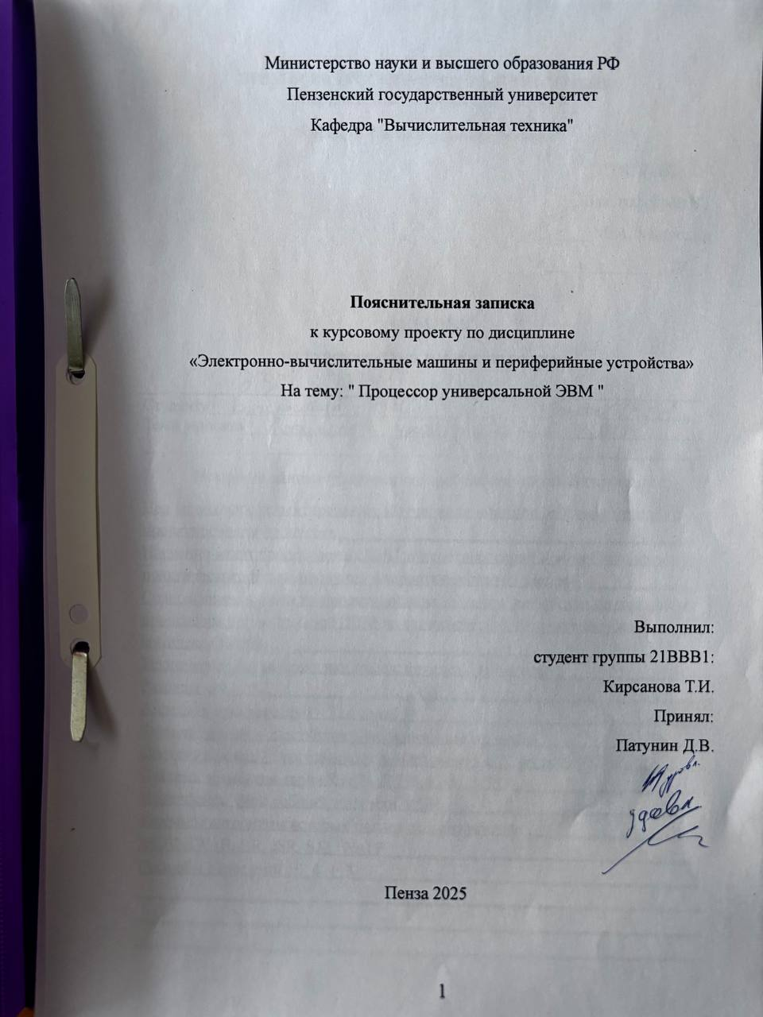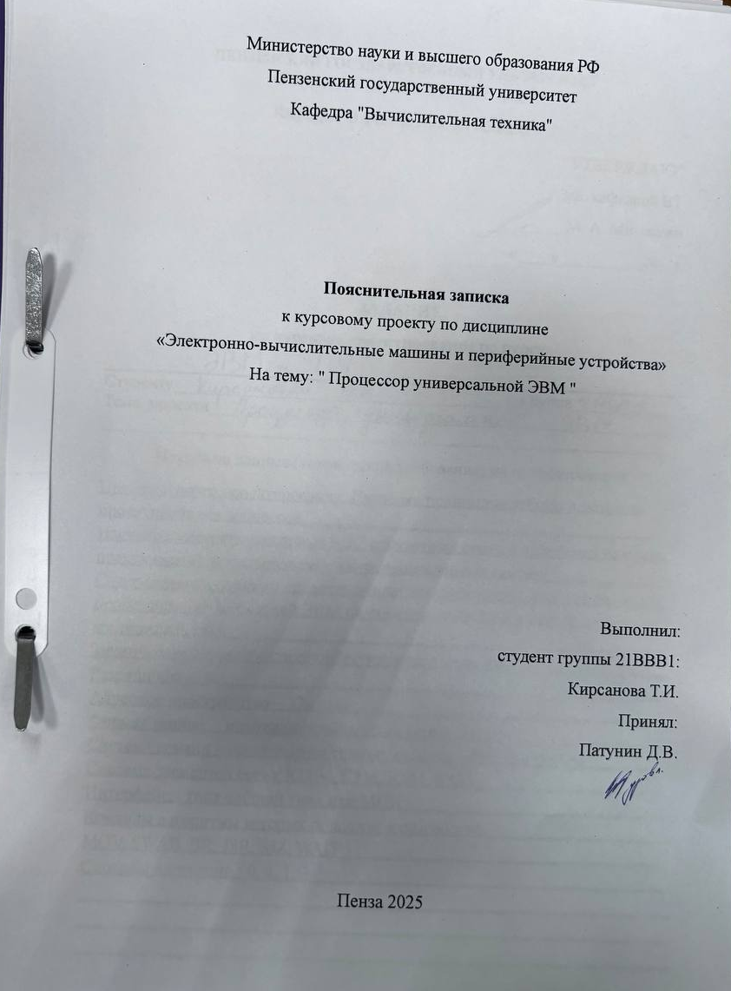

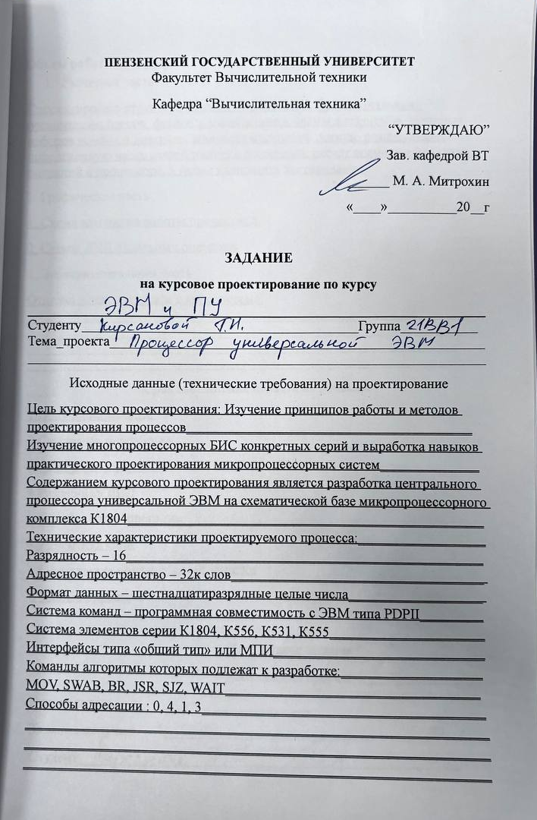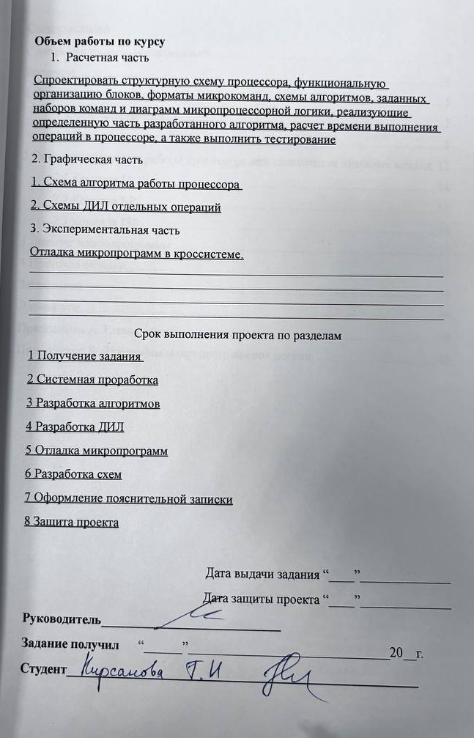
Содержание
Список используемых сокращений 3
Введение 4
1 Форматы команд и данных процессора 5
1.1 Форматы команд 5
1.2 Способы адресации 8
2 Описание алгоритма работы процессора при выполнении заданных команд 12
2.1 Команда MOV 14
2.2 Команда BR 15
2.3 Команда JSR 16
3 Листинг микропрограммы 17
4 Протокол отладки 19
Заключение 38
Литература 39
Приложение А. Главная схема алгоритма 40
Приложение Б. Диаграммы микропрограммной логики 45

Список используемых сокращений
БМУ – блок микропрограммного управления
БОД – блок обработки данных
БР – буферный регистр
ВОП – выборка операнда
ДВК – дешифрация и выполнение команд
ДМЛ – диаграммы микропрограммной логики
ЗР – запись результата
ЗУ – запоминающее устройство
П/П – подпрограмма
РК – регистр команд
РОН – регистр общего назначения
РСП – регистр состояния процессора
СК – счетчик команд
УС – указатель стека
Ур – уровень
ФССП – формирование слова состояния процессора

Введение
Целями курсового проектирования являются:
- изучение принципов работы и методов проектирования процессоров;
- изучение микропроцессорных БИС конкретных серий и выработка навыков практического проектирования микропроцессорных систем.
Содержанием курсового проектирования является разработка центрального процессора универсальной ЭВМ на схемотехнической базе микропроцессорного комплекта серии К1804
Технические характеристики проектируемого процессора:
- Разрядность данных – 16;
- Разрядность адреса – 16;
Формат команд – программная совместимость с ЭВМ типа PDP-11 (“Электроника-60”), команды, подлежащие разработке: MOV, SWAB, BR, JSR, CLZ, WAIT
Способы адресации – 0, 4, 1, 3.

1 Форматы команд и данных процессора

1.1 Форматы команд
Всю систему команд эмулируемой ЭВМ можно разбить на следующие подгруппы: команды пересылок, арифметические и логические операции, команды вызова и возврата из подпрограмм, команды работы с флагами, прочие команды.
Имеется пять основных уровней кодов. Уровень 1 задается трёхбитовым полем (биты 14, 13 и 12); уровень 2 – битом 11 кода команды; уровень 3 – четырёхбитовым полем (биты 15, 10, 9, 8); уровень 4 – двухбитовым полем (биты 7 и 6); уровень 5 – трёхбитовым полем (биты 2, 1, 0) – все они представлены на рисунке 1.
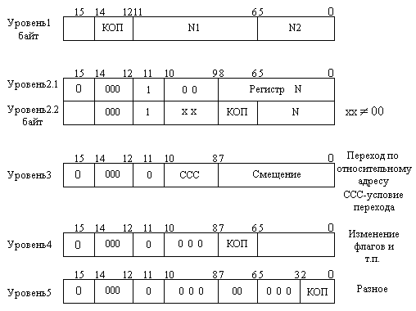
Рисунок 1 – Пять основных уровней команд
Дешифрация выполняется последовательно, начиная с уровня 1. Признаком перехода с одного уровня на другой является нулевая комбинация разрядов в соответствующем поле.
Команды уровня 1 – двухадресные. В большинстве из них бит 15 указывает, на какую границу настроен адрес (слова или 8-битового байта в слове). Исключением для уровня 1 является команда SOB, предназначенная для организации циклов. Процедура выборки операндов при выполнении команды SOB отличается от выборки операндов всех остальных команд уровня 1. Формат двухадресных команд приведен на рисунке 2.
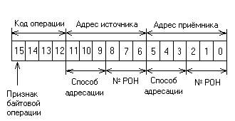
Рисунок 2 - Формат двухадресных команд
В данном курсовом проекте к двухадресным командам относится команда MOV.
Команды уровня 2 – одноадресные команды арифметико-логической группы. Формат одноадресных команд приведен на рисунке 3.
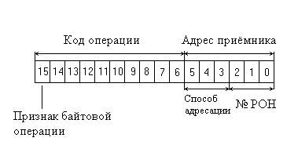
Рисунок 3 - Формат одноадресных команд
В данном курсовом проекте к одноадресным командам относится команда JSR,SWAB.
Уровень 3 – это 15 команд условного перехода. Команды передачи управления выполняют условные и безусловные переходы (ветвление) по адресу, содержащемуся в команде. Формат команд показан на рисунке 4.
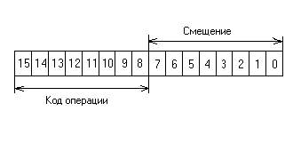
Рисунок 4 - Формат команд условного перехода
В данном курсовом проекте к ним относятся команда BR.
Уровень 4 – команды работы с флагами и возврата из подпрограммы. Эти команды позволяют завершать работу с подпрограммой и возвращаться к основной программе, а также программно изменять признаки, установленные в ССП (слово состояния процессора). Формат команд показан на рисунке 5.
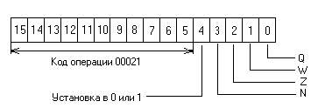
Рисунок 5 - Формат команд работы с флагами
Разряды с 0 по 3 управляют установкой соответствующих признаков, а разряд 4 указывает на значение устанавливаемых признаков.
В данном курсовом проекте к этим командам относится команда CLZ.
Уровень 5 – команды общего назначения.
В данном курсовом проекте к этим командам относится команда WAIT.
Эмулируемая ЭВМ оперирует над данными, представленными в формате 16-разрядного слова (-32768 - 32767). Данные рассматриваются как целые числа, старший разряд знаковый, отрицательные числа представляются в дополнительном коде.

1.2 Способы адресации
Адресация одного операнда определяется парой «Метод – Номер регистра». Код метода адресации занимает в команде 3 разряда. Номер регистра занимает также 3 бита. В данном курсовом проекте рассматриваются 4 режима адресации: прямая регистровая (0), прямая автодекрементная (4), косвенная автодекрементная адресация (5) и косвенная индексация (7).
Прямая регистровая (режим 0, символическое обозначение А). В режиме 0 содержимое РОН номер R является операндом. Порядок извлечения операнда показан на рис. 6.
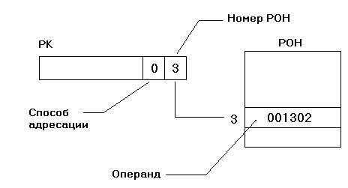
Рисунок 6 - Прямая регистровая адресация (режим 0)
Прямая автодекрементная адресация (режим 4, символическое обозначение –(R)). После обращения к операнду содержимое регистра уменьшается на 1для байтовых операций или на 2 для операции над числами, а затем используется в качестве адреса (рис. 7).
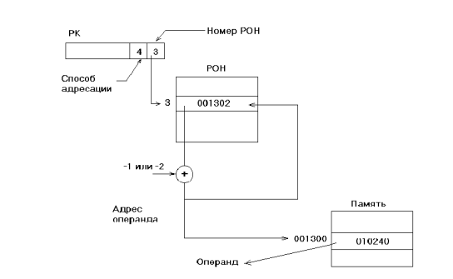Рисунок 7 – прямая автодекрементная адресация (режим 4)
Косвенная регистровая адресация (режим 1, символическое обозначение (R) или @R). Содержимое регистра R является адресом операнда (рис. 8)
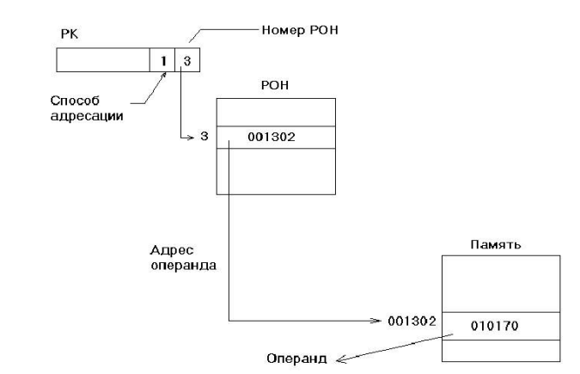
Рисунок 8 - Косвенная регистровая адресация (режим 1)

Косвенная автоинкрементная адресация (режим 3, символическое обозначение @ (R)+). Содержимое регистра R используется как адрес адреса операнда, после обращения к которому содержимое регистра увеличивается на 2 рис.9.
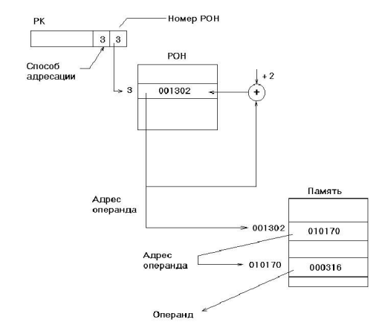
Рисунок 9 – Косвенная автоинкрементная индексация (режим 3)

2 Описание алгоритма работы процессора при выполнении заданных команд
Разработку алгоритма работы процессора, эмулирующего систему команд микро-ЭВМ PDP-11, начнём с установления соответствия между программно-доступной аппаратурой базовой и эмулируемой ЭВМ. Так ЭВМ PDP-11 имеет восемь программно-доступных регистров общего назначения (РОНов), два из которых имеют целевое назначение:
R6 - указатель стека,
R7 - счетчик команд.
Микропроцессор К1804 имеет 16 РОНов той же разрядности, что и
PDP-11. PDP-11 имеет 16-разрядный регистр состояния процессора (РСП), тогда как К1804 имеет 8-разрядный РСП. На основании этой информации установим следующее соответствие, представленное в таблице 1.

PDP-11 | K1804
R1 | R1
R2 | R2
R3 | R3
R4 | R4
R5 | R5
R6 | R6
R7 | R7
БР1 | R10
БР2 | R11
РСП | R15
Таблица 1 – Соответствие регистров PDP-11 и К1804
Остальные регистры БИС КМ1804ВС1 (R8-R14) будем использовать для хранения промежуточных результатов. Так, например, для временного хранения первого операнда будем использовать регистр R10, а для хранения второго – регистр R11.
Список и содержание команд приведены в таблице 2, при этом приняты следующие условные обозначения:
( ) – содержимое ячейки или регистра;
src – ячейка – источник;
R – регистр общего назначения;
SS, DD – адреса ячеек;
XX - смещение (8 разрядов);
← – пересылка;
– занесение в стек и извлечение из стека.
Команда | Код | Наименование | Содержание | Флаги
 |  |  |  | N | Z | V | C
MOV(B) | 1SSDD | Пересылка |  | + | + | 0 | -
SWAB(B) | 0003DD | Перестановка байт | Переставляются местами чётный и нечётный байты в (dst) | + | + | 0 | 0
BR | 0004XXX | Ветвление безусловное | 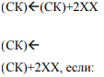 | - | - | - | -
JSR | 004RDD | Переход к программе | ↓(УС)←R,  R←СК,  СК←(dst) | - | - | - | -
CLZ | 000244 | Очистка Z | Очистка разряда нуля “Z” | - | 0 | - | -
WAIT | 000001 | Ожидание | Процессор ждёт внешних прерываний | - | - | - | -
Таблица 2 – Описание команд процессора

2.1 Команда MOV
На рисунке 10 представлен алгоритм выполнения команды MOV. Над операндами, записанными в регистрах R10 и R11, производится пересылка значения из R10 в R11.Далее производится формирование флагов и запись результата.
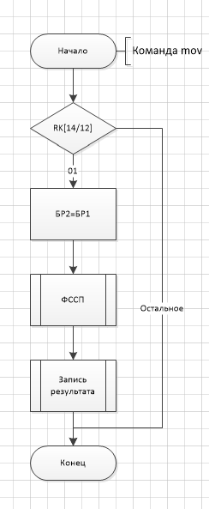
Рисунок 10 – Алгоритм выполнения команды MOV

2.2 Команда BR
На рисунке 11 изображен алгоритм выполнения операции BR. Эта команда относится к уровню 3 и выполняет смещение СК на необходимое число.

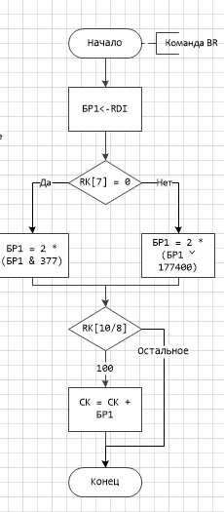
Рисунок 11 – Алгоритм выполнения команды BR

2.3 Команда JSR
На рисунке 12 изображен алгоритм выполнения операции JSR. Эта команда относится к уровню 2.1 и выполняет переход к программе. Помещая СК в указанный регистр и изменяет значение СК на указанное.
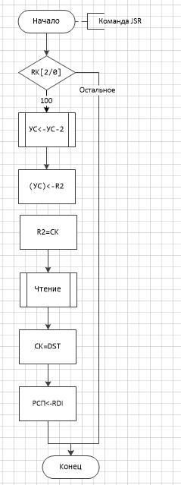
Рисунок 12 – Алгоритм выполнения операции JSR.

3 Листинг микропрограммы
Addr M1 M2 M3 M4 M5 M6 M7 M8 M9 M10 M11 M12 M13 M14 M15
1 100 1 7 1 0 7 0 0 2 0 1 0 0 0 0
2 101 1 7 1 0 7 0 0 3 0 1 0 0 2 0
3 0 1 7 16 0 7 0 0 2 0 1 7 0 0 0
4 2 1 7 16 7 7 0 0 5 0 3 2 0 0 0
5 14 2 10 3 0 0 0 0 2 0 1 0 0 0 0
6 26 2 11 3 0 0 0 0 2 0 1 0 0 0 0
7 120 2 12 3 0 0 0 0 2 0 1 0 0 0 0
10 24 2 13 3 0 0 0 0 2 0 1 0 0 0 0
11 120 2 14 3 0 0 0 0 2 0 1 0 0 0 0
12 13 2 15 3 0 0 0 0 2 0 1 0 0 0 0
13 120 1 7 17 0 0 0 0 2 0 1 0 0 0 0
14 30 1 7 1 0 0 0 0 2 0 1 0 0 0 0
15 50 1 7 1 0 0 0 0 2 0 1 0 0 0 0
16 70 1 7 1 0 0 0 0 2 0 1 0 0 0 0
17 120 1 7 17 0 7 0 0 3 0 1 0 0 0 0
24 32 1 7 1 0 0 0 0 2 0 1 0 0 0 0
25 120 1 7 17 0 0 0 0 2 0 1 0 0 0 0
26 60 1 7 1 0 0 0 0 2 0 1 0 0 0 0
27 120 1 7 17 0 0 0 0 2 0 1 0 0 0 0
30 361 1 7 2 0 0 0 0 7 0 1 0 0 0 0
32 0 1 7 16 0 14 0 0 7 0 2 0 0 0 0
33 200 1 7 16 14 14 0 0 5 4 1 2 1 0 0
34 37 0 2 3 14 14 0 0 7 4 1 2 0 0 0
35 177400 1 7 16 14 14 0 0 5 3 7 2 0 0 0
36 40 1 7 17 14 14 0 0 7 4 1 2 0 0 0
37 377 0 7 16 14 14 0 0 5 4 7 2 0 0 0
40 1570 1 7 2 0 0 0 0 7 0 1 0 0 0 0
50 1307 1 7 6 0 0 0 0 7 0 1 0 0 0 0
60 2077 1 7 6 0 0 0 0 7 0 1 0 0 0 0
70 617 1 7 2 0 0 0 0 7 0 1 0 0 0 0
100 0 1 7 12 7 7 0 0 3 0 1 0 0 0 0
101 0 1 7 12 0 7 0 0 7 0 1 4 0 0 0
102 105 2 17 3 0 7 0 0 7 0 1 0 0 0 0
103 110 1 7 1 13 20 0 0 4 0 1 0 0 1 0
104 107 1 7 17 13 20 0 0 4 0 1 0 0 3 0
105 107 1 7 17 13 20 0 0 4 0 3 0 0 0 0
107 0 1 7 12 13 20 0 0 7 0 1 0 0 3 0
110 0 1 7 12 0 7 0 0 7 0 1 0 0 0 0
120 0 0 10 3 0 7 0 0 2 0 0 0 0 0 0
121 121 0 11 3 0 7 0 0 2 0 0 0 0 0 0
122 2 1 12 3 0 7 0 0 2 0 0 0 0 0 0
123 2 1 13 3 0 7 0 0 2 0 0 0 0 0 0
124 130 1 7 1 0 7 0 0 7 0 0 0 0 0 0
125 2 1 7 17 0 7 0 0 2 0 0 0 0 0 0
130 1 1 7 12 0 7 0 0 2 0 0 0 0 0 0
132 177760 1 7 16 17 17 0 0 5 4 3 2 0 0 0
133 0 1 7 16 17 16 0 0 7 0 3 3 0 0 0
134 17 1 7 16 16 16 0 0 5 4 3 2 0 0 0
135 0 1 7 12 16 17 0 0 1 3 3 0 0 0 0
200 230 1 7 17 30 12 0 0 4 0 3 0 0 0 0
201 101 1 7 1 30 30 0 0 3 0 1 0 0 2 0
202 2 1 7 16 30 30 0 0 5 0 2 2 0 3 0
203 0 1 7 16 30 30 0 0 7 0 1 4 0 3 0
204 101 1 7 1 30 10 0 0 7 0 1 0 0 2 0
205 0 1 7 16 30 30 0 0 7 0 1 4 0 3 0
206 232 1 7 17 30 12 0 0 7 0 2 0 0 3 0
220 27 0 7 17 0 7 0 0 3 0 1 0 0 0 0
221 1 1 7 16 6 6 0 0 5 1 2 2 0 0 0
222 0 1 7 16 2 2 0 0 1 5 2 2 1 0 0
223 0 1 7 16 7 2 0 0 1 3 2 2 0 0 0
224 50 1 7 16 7 7 0 0 1 5 2 2 0 0 0
225 0 1 7 16 20 13 0 0 4 0 3 0 0 0 0
226 0 0 7 16 13 7 0 0 1 3 2 2 0 0 0
227 220 1 7 17 0 7 0 0 3 0 1 0 0 0 0
230 0 1 7 12 0 7 0 0 3 0 1 0 0 0 0
232 0 1 7 12 0 7 0 0 3 0 1 0 0 0 0
234 0 1 7 12 0 7 0 0 3 0 1 0 0 0 0
330 0 1 7 16 0 17 0 0 3 0 1 0 3 0 0
331 340 1 7 17 14 7 0 0 1 0 2 0 0 0 0
340 0 1 7 12 0 7 0 0 3 0 1 0 0 0 0
361 200 1 7 17 0 7 0 0 3 0 1 0 0 0 0
363 230 1 7 17 0 7 0 0 3 0 1 0 0 0 0
365 230 1 7 17 0 7 0 0 3 0 1 0 0 0 0
367 201 1 7 17 0 7 0 0 3 0 1 0 0 0 0
371 230 1 7 17 0 7 0 0 3 0 1 0 0 0 0
373 230 1 7 17 0 7 0 0 3 0 1 0 0 0 0
375 230 1 7 17 0 7 0 0 3 0 1 0 0 0 0
377 230 1 7 17 0 7 0 0 3 0 1 0 0 0 0
500 232 1 7 17 20 13 0 0 4 0 3 0 0 0 0
501 101 1 7 1 30 20 0 0 3 0 1 0 0 2 0
502 2 1 7 16 20 20 0 0 5 0 2 2 0 3 0
503 0 1 7 16 30 30 0 0 7 0 1 4 0 3 0
504 101 1 7 1 30 10 0 0 7 0 1 0 0 2 0
505 0 1 7 16 30 30 0 0 7 0 1 4 0 3 0
506 232 1 7 17 30 13 0 0 7 0 2 0 0 3 0
617 234 1 7 17 12 7 0 0 3 0 1 0 0 0 0
637 132 1 7 17 12 13 0 0 4 0 3 0 1 0 0
657 234 1 7 17 0 7 0 0 3 0 1 0 0 0 0
677 234 1 7 17 0 7 0 0 3 0 1 0 0 0 0
717 234 1 7 17 0 7 0 0 3 0 1 0 0 0 0
737 234 1 7 17 0 7 0 0 3 0 1 0 0 0 0
757 234 1 7 17 0 7 0 0 3 0 1 0 0 0 0
760 102 1 7 1 12 13 0 1 7 0 1 0 0 0 0
761 234 1 7 17 0 7 0 0 3 0 1 0 0 0 0
777 234 1 7 17 0 7 0 0 3 0 1 0 0 0 0
1307 500 1 7 17 0 7 0 0 3 0 1 0 0 0 0
1317 232 1 7 17 0 7 0 0 3 0 1 0 0 0 0
1327 232 1 7 17 0 7 0 0 3 0 1 0 0 0 0
1337 501 1 7 17 0 7 0 0 3 0 1 0 0 0 0
1347 232 1 7 17 0 7 0 0 3 0 1 0 0 0 0
1357 501 1 7 17 0 7 0 0 3 0 1 0 0 0 0
1367 501 1 7 17 0 7 0 0 3 0 1 0 0 0 0
1377 232 1 7 17 0 7 0 0 3 0 1 0 0 0 0
1570 340 1 7 17 0 7 0 0 3 0 1 0 0 0 0
1571 330 1 7 17 0 7 0 0 3 0 1 0 0 0 0
1572 340 1 7 17 0 7 0 0 3 0 1 0 0 0 0
1573 340 1 7 17 0 7 0 0 3 0 1 0 0 0 0
1574 340 1 7 17 0 7 0 0 3 0 1 0 0 0 0
1575 340 1 7 17 0 7 0 0 3 0 1 0 0 0 0
1576 340 1 7 17 0 7 0 0 3 0 1 0 0 0 0
1700 340 1 7 17 0 7 0 0 3 0 1 0 0 0 0
1771 340 1 7 17 0 7 0 0 3 0 1 0 0 0 0
1772 340 1 7 17 0 7 0 0 3 0 1 0 0 0 0
1773 340 1 7 17 0 7 0 0 3 0 1 0 0 0 0
1774 340 1 7 17 0 7 0 0 3 0 1 0 0 0 0
1775 340 1 7 17 0 7 0 0 3 0 1 0 0 0 0
1776 340 1 7 17 0 7 0 0 3 0 1 0 0 0 0
1777 330 1 7 17 0 7 0 0 3 0 1 0 0 0 0
2077 221 1 7 17 0 7 0 0 3 0 1 0 0 0 0
2277 221 1 7 17 0 7 0 0 3 0 1 0 0 0 0
2377 220 1 7 17 0 7 0 0 3 0 1 0 0 0 0
2677 220 1 7 17 0 7 0 0 3 0 1 0 0 0 0

4 Протокол отладки
Выполняемая программа представлена в таблице 4, исходные данные и предполагаемые результаты в таблице 5.
№ команды | Мнемоника | Код | Комментарии
1 | mov src(R0)  dst(R1) | 10031 | Пересылка. Адресации:  Операнд 0: Прямая регистровая адресация  Операнд 2: Косвенная автоинкрементная адресация
2 | BR 45 | 000460 | Ветвление безусловное
3 | JSR | 004RDD | Переход к программе
Таблица 4 – Тестирующая программа для моделирования
Операция | Регистр/Память | До операции | После операции
1 | R7 | 2000 | 2002
1 | R0 | 1000 | 1000
1 | R1 | 1234 | 1236
1 | dst(R13) | 2345 | 1000
1 | R15 | 0 | 0
2 | R7 | 2004 | 2144
2 | R15 | 0 | 4
3 | R2 | 0 | 2146
3 | R7 | 2146 | 1000

Таблица 5 – Предполагаемые результаты выполнения тестирующей программы

Адрес старта : 1
Адрес окончания моделирования : 0
Количество тактов моделирования : 100
Пошаговое моделирование
R0 = 1000 R1 = 1234 R2 = 0 R3 = 0 R4 = 0 R5 = 0
R6 = 1500 R7 = 2000 R10 = 0 R11 = 0 R12 = 0 R13 = 0
R14 = 0 R15 = 0 R16 = 0 R17 = 0 RQ = 0 RK = 0
RDI = 0 RDO = 0 MAR = 0 BI = 0 ZI = 0 DBC = 0
YBC = 0 CT = 0 DBU = 0 CMK = 2 RA = 0 ST0 = 0
ST1 = 0 ST2 = 0 ST3 = 0 PSW = 0 FLG = 0 C0 = 0
C16 = 0 OVR = 0 Z = 0 F15 = 0 TST = 0 PR15= 0
PR0 = 0 PQ15= 0 PQ0 = 0

Addr M1 M2 M3 M4 M5 M6 M7 M8 M9 M10 M11 M12 M13 M14 M15
1 100 1 7 1 0 7 0 0 2 0 1 0 0 0 0
Адрес следующей микрокоманды :100 TAKT= 1
R0 = 1000 R1 = 1234 R2 = 0 R3 = 0 R4 = 0 R5 = 0
R6 = 1500 R7 = 2000 R10 = 0 R11 = 0 R12 = 0 R13 = 0
R14 = 0 R15 = 0 R16 = 0 R17 = 0 RQ = 0 RK = 0
RDI = 0 RDO = 0 MAR = 0 BI = 0 ZI = 0 DBC = 0
YBC = 0 CT = 0 DBU = 100 CMK = 101 RA = 100 ST0 = 2
ST1 = 0 ST2 = 0 ST3 = 0 PSW = 0 FLG = 0 C0 = 0
C16 = 0 OVR = 0 Z = 1 F15 = 0 TST = 1 PR15= 0
PR0 = 1 PQ15= 0 PQ0 = 1

Addr M1 M2 M3 M4 M5 M6 M7 M8 M9 M10 M11 M12 M13 M14 M15
100 0 1 7 12 7 7 0 0 3 0 1 0 0 0 0
Адрес следующей микрокоманды :2 TAKT= 2
R0 = 1000 R1 = 1234 R2 = 0 R3 = 0 R4 = 0 R5 = 0
R6 = 1500 R7 = 2000 R10 = 0 R11 = 0 R12 = 0 R13 = 0
R14 = 0 R15 = 0 R16 = 0 R17 = 0 RQ = 0 RK = 0
RDI = 0 RDO = 0 MAR = 0 BI = 0 ZI = 0 DBC = 0
YBC = 2000 CT = 0 DBU = 0 CMK = 3 RA = 0 ST0 = 0
ST1 = 0 ST2 = 0 ST3 = 2 PSW = 0 FLG = 0 C0 = 0
C16 = 0 OVR = 0 Z = 0 F15 = 0 TST = 1 PR15= 0
PR0 = 1 PQ15= 0 PQ0 = 1

Addr M1 M2 M3 M4 M5 M6 M7 M8 M9 M10 M11 M12 M13 M14 M15
2 101 1 7 1 0 7 0 0 3 0 1 0 0 2 0
Адрес следующей микрокоманды :101 TAKT= 3
R0 = 1000 R1 = 1234 R2 = 0 R3 = 0 R4 = 0 R5 = 0
R6 = 1500 R7 = 2000 R10 = 0 R11 = 0 R12 = 0 R13 = 0
R14 = 0 R15 = 0 R16 = 0 R17 = 0 RQ = 0 RK = 0
RDI = 0 RDO = 0 MAR = 2000 BI = 0 ZI = 0 DBC = 0
YBC = 2000 CT = 0 DBU = 101 CMK = 102 RA = 101 ST0 = 3
ST1 = 0 ST2 = 0 ST3 = 0 PSW = 0 FLG = 0 C0 = 0
C16 = 0 OVR = 0 Z = 0 F15 = 0 TST = 1 PR15= 0
PR0 = 1 PQ15= 0 PQ0 = 1

Addr M1 M2 M3 M4 M5 M6 M7 M8 M9 M10 M11 M12 M13 M14 M15
101 0 1 7 12 0 7 0 0 7 0 1 4 0 0 0
Адрес следующей микрокоманды :3 TAKT= 4
R0 = 1000 R1 = 1234 R2 = 0 R3 = 0 R4 = 0 R5 = 0
R6 = 1500 R7 = 2000 R10 = 0 R11 = 0 R12 = 0 R13 = 0
R14 = 0 R15 = 0 R16 = 0 R17 = 0 RQ = 0 RK = 0
RDI = 10031 RDO = 0 MAR = 2000 BI = 10031 ZI = 0 DBC = 0
YBC = 0 CT = 0 DBU = 0 CMK = 4 RA = 0 ST0 = 0
ST1 = 0 ST2 = 0 ST3 = 3 PSW = 0 FLG = 0 C0 = 0
C16 = 0 OVR = 0 Z = 1 F15 = 0 TST = 1 PR15= 0
PR0 = 1 PQ15= 0 PQ0 = 1

Addr M1 M2 M3 M4 M5 M6 M7 M8 M9 M10 M11 M12 M13 M14 M15
3 0 1 7 16 0 7 0 0 2 0 1 7 0 0 0
Адрес следующей микрокоманды :4 TAKT= 5
R0 = 1000 R1 = 1234 R2 = 0 R3 = 0 R4 = 0 R5 = 0
R6 = 1500 R7 = 2000 R10 = 0 R11 = 0 R12 = 0 R13 = 0
R14 = 0 R15 = 0 R16 = 0 R17 = 0 RQ = 0 RK = 10031
RDI = 10031 RDO = 0 MAR = 2000 BI = 10031 ZI = 0 DBC = 10031
YBC = 0 CT = 0 DBU = 0 CMK = 5 RA = 0 ST0 = 0
ST1 = 0 ST2 = 0 ST3 = 3 PSW = 0 FLG = 0 C0 = 0
C16 = 0 OVR = 0 Z = 1 F15 = 0 TST = 1 PR15= 0
PR0 = 1 PQ15= 0 PQ0 = 1

Addr M1 M2 M3 M4 M5 M6 M7 M8 M9 M10 M11 M12 M13 M14 M15
4 2 1 7 16 7 7 0 0 5 0 3 2 0 0 0
Адрес следующей микрокоманды :5 TAKT= 6
R0 = 1000 R1 = 1234 R2 = 0 R3 = 0 R4 = 0 R5 = 0
R6 = 1500 R7 = 2002 R10 = 0 R11 = 0 R12 = 0 R13 = 0
R14 = 0 R15 = 0 R16 = 0 R17 = 0 RQ = 0 RK = 10031
RDI = 10031 RDO = 0 MAR = 2000 BI = 10031 ZI = 0 DBC = 2
YBC = 2002 CT = 0 DBU = 2 CMK = 6 RA = 2 ST0 = 0
ST1 = 0 ST2 = 0 ST3 = 3 PSW = 0 FLG = 0 C0 = 0
C16 = 0 OVR = 0 Z = 0 F15 = 0 TST = 1 PR15= 1
PR0 = 0 PQ15= 1 PQ0 = 0

Addr M1 M2 M3 M4 M5 M6 M7 M8 M9 M10 M11 M12 M13 M14 M15
5 14 2 10 3 0 0 0 0 2 0 1 0 0 0 0
Адрес следующей микрокоманды :14 TAKT= 7
R0 = 1000 R1 = 1234 R2 = 0 R3 = 0 R4 = 0 R5 = 0
R6 = 1500 R7 = 2002 R10 = 0 R11 = 0 R12 = 0 R13 = 0
R14 = 0 R15 = 0 R16 = 0 R17 = 0 RQ = 0 RK = 10031
RDI = 10031 RDO = 0 MAR = 2000 BI = 10031 ZI = 0 DBC = 10031
YBC = 0 CT = 0 DBU = 14 CMK = 15 RA = 14 ST0 = 0
ST1 = 0 ST2 = 0 ST3 = 3 PSW = 0 FLG = 0 C0 = 0
C16 = 0 OVR = 0 Z = 1 F15 = 0 TST = 1 PR15= 0
PR0 = 1 PQ15= 0 PQ0 = 1

Addr M1 M2 M3 M4 M5 M6 M7 M8 M9 M10 M11 M12 M13 M14 M15
14 30 1 7 1 0 0 0 0 2 0 1 0 0 0 0
Адрес следующей микрокоманды :30 TAKT= 8
R0 = 1000 R1 = 1234 R2 = 0 R3 = 0 R4 = 0 R5 = 0
R6 = 1500 R7 = 2002 R10 = 0 R11 = 0 R12 = 0 R13 = 0
R14 = 0 R15 = 0 R16 = 0 R17 = 0 RQ = 0 RK = 10031
RDI = 10031 RDO = 0 MAR = 2000 BI = 10031 ZI = 0 DBC = 10031
YBC = 0 CT = 0 DBU = 30 CMK = 31 RA = 30 ST0 = 15
ST1 = 0 ST2 = 0 ST3 = 0 PSW = 0 FLG = 0 C0 = 0
C16 = 0 OVR = 0 Z = 1 F15 = 0 TST = 1 PR15= 0
PR0 = 1 PQ15= 0 PQ0 = 1

Addr M1 M2 M3 M4 M5 M6 M7 M8 M9 M10 M11 M12 M13 M14 M15
30 361 1 7 2 0 0 0 0 7 0 1 0 0 0 0
Адрес следующей микрокоманды :361 TAKT= 9
R0 = 1000 R1 = 1234 R2 = 0 R3 = 0 R4 = 0 R5 = 0
R6 = 1500 R7 = 2002 R10 = 0 R11 = 0 R12 = 0 R13 = 0
R14 = 0 R15 = 0 R16 = 0 R17 = 0 RQ = 0 RK = 10031
RDI = 10031 RDO = 0 MAR = 2000 BI = 10031 ZI = 0 DBC = 10031
YBC = 10031 CT = 0 DBU = 20 CMK = 362 RA = 20 ST0 = 15
ST1 = 0 ST2 = 0 ST3 = 0 PSW = 0 FLG = 0 C0 = 0
C16 = 0 OVR = 0 Z = 0 F15 = 0 TST = 1 PR15= 0
PR0 = 1 PQ15= 0 PQ0 = 1

Addr M1 M2 M3 M4 M5 M6 M7 M8 M9 M10 M11 M12 M13 M14 M15
361 200 1 7 17 0 7 0 0 3 0 1 0 0 0 0
Адрес следующей микрокоманды :200 TAKT= 10
R0 = 1000 R1 = 1234 R2 = 0 R3 = 0 R4 = 0 R5 = 0
R6 = 1500 R7 = 2002 R10 = 0 R11 = 0 R12 = 0 R13 = 0
R14 = 0 R15 = 0 R16 = 0 R17 = 0 RQ = 0 RK = 10031
RDI = 10031 RDO = 0 MAR = 2000 BI = 10031 ZI = 0 DBC = 10031
YBC = 2002 CT = 0 DBU = 200 CMK = 201 RA = 200 ST0 = 15
ST1 = 0 ST2 = 0 ST3 = 0 PSW = 0 FLG = 0 C0 = 0
C16 = 0 OVR = 0 Z = 0 F15 = 0 TST = 1 PR15= 0
PR0 = 1 PQ15= 0 PQ0 = 1

Addr M1 M2 M3 M4 M5 M6 M7 M8 M9 M10 M11 M12 M13 M14 M15
200 230 1 7 17 30 12 0 0 4 0 3 0 0 0 0
Адрес следующей микрокоманды :230 TAKT= 11
R0 = 1000 R1 = 1234 R2 = 0 R3 = 0 R4 = 0 R5 = 0
R6 = 1500 R7 = 2002 R10 = 0 R11 = 0 R12 = 1000 R13 = 0
R14 = 0 R15 = 0 R16 = 0 R17 = 0 RQ = 0 RK = 10031
RDI = 10031 RDO = 0 MAR = 2000 BI = 10031 ZI = 0 DBC = 10031
YBC = 1000 CT = 0 DBU = 230 CMK = 231 RA = 230 ST0 = 15
ST1 = 0 ST2 = 0 ST3 = 0 PSW = 0 FLG = 0 C0 = 0
C16 = 0 OVR = 0 Z = 0 F15 = 0 TST = 1 PR15= 1
PR0 = 0 PQ15= 1 PQ0 = 0

Addr M1 M2 M3 M4 M5 M6 M7 M8 M9 M10 M11 M12 M13 M14 M15
230 0 1 7 12 0 7 0 0 3 0 1 0 0 0 0
Адрес следующей микрокоманды :15 TAKT= 12
R0 = 1000 R1 = 1234 R2 = 0 R3 = 0 R4 = 0 R5 = 0
R6 = 1500 R7 = 2002 R10 = 0 R11 = 0 R12 = 1000 R13 = 0
R14 = 0 R15 = 0 R16 = 0 R17 = 0 RQ = 0 RK = 10031
RDI = 10031 RDO = 0 MAR = 2000 BI = 10031 ZI = 0 DBC = 10031
YBC = 2002 CT = 0 DBU = 0 CMK = 16 RA = 0 ST0 = 0
ST1 = 0 ST2 = 0 ST3 = 15 PSW = 0 FLG = 0 C0 = 0
C16 = 0 OVR = 0 Z = 0 F15 = 0 TST = 1 PR15= 0
PR0 = 1 PQ15= 0 PQ0 = 1

Addr M1 M2 M3 M4 M5 M6 M7 M8 M9 M10 M11 M12 M13 M14 M15
15 50 1 7 1 0 0 0 0 2 0 1 0 0 0 0
Адрес следующей микрокоманды :50 TAKT= 13
R0 = 1000 R1 = 1234 R2 = 0 R3 = 0 R4 = 0 R5 = 0
R6 = 1500 R7 = 2002 R10 = 0 R11 = 0 R12 = 1000 R13 = 0
R14 = 0 R15 = 0 R16 = 0 R17 = 0 RQ = 0 RK = 10031
RDI = 10031 RDO = 0 MAR = 2000 BI = 10031 ZI = 0 DBC = 10031
YBC = 0 CT = 0 DBU = 50 CMK = 51 RA = 50 ST0 = 16
ST1 = 0 ST2 = 0 ST3 = 0 PSW = 0 FLG = 0 C0 = 0
C16 = 0 OVR = 0 Z = 1 F15 = 0 TST = 1 PR15= 0
PR0 = 1 PQ15= 0 PQ0 = 1

Addr M1 M2 M3 M4 M5 M6 M7 M8 M9 M10 M11 M12 M13 M14 M15
50 1307 1 7 6 0 0 0 0 7 0 1 0 0 0 0
Адрес следующей микрокоманды :1337 TAKT= 14
R0 = 1000 R1 = 1234 R2 = 0 R3 = 0 R4 = 0 R5 = 0
R6 = 1500 R7 = 2002 R10 = 0 R11 = 0 R12 = 1000 R13 = 0
R14 = 0 R15 = 0 R16 = 0 R17 = 0 RQ = 0 RK = 10031
RDI = 10031 RDO = 0 MAR = 2000 BI = 10031 ZI = 0 DBC = 10031
YBC = 10031 CT = 0 DBU = 1031 CMK = 1340 RA = 1031 ST0 = 16
ST1 = 0 ST2 = 0 ST3 = 0 PSW = 0 FLG = 0 C0 = 0
C16 = 0 OVR = 0 Z = 0 F15 = 0 TST = 1 PR15= 0
PR0 = 1 PQ15= 0 PQ0 = 1

Addr M1 M2 M3 M4 M5 M6 M7 M8 M9 M10 M11 M12 M13 M14 M15
1337 501 1 7 17 0 7 0 0 3 0 1 0 0 0 0
Адрес следующей микрокоманды :501 TAKT= 15
R0 = 1000 R1 = 1234 R2 = 0 R3 = 0 R4 = 0 R5 = 0
R6 = 1500 R7 = 2002 R10 = 0 R11 = 0 R12 = 1000 R13 = 0
R14 = 0 R15 = 0 R16 = 0 R17 = 0 RQ = 0 RK = 10031
RDI = 10031 RDO = 0 MAR = 2000 BI = 10031 ZI = 0 DBC = 10031
YBC = 2002 CT = 0 DBU = 501 CMK = 502 RA = 501 ST0 = 16
ST1 = 0 ST2 = 0 ST3 = 0 PSW = 0 FLG = 0 C0 = 0
C16 = 0 OVR = 0 Z = 0 F15 = 0 TST = 1 PR15= 0
PR0 = 1 PQ15= 0 PQ0 = 1

Addr M1 M2 M3 M4 M5 M6 M7 M8 M9 M10 M11 M12 M13 M14 M15
501 101 1 7 1 30 20 0 0 3 0 1 0 0 2 0
Адрес следующей микрокоманды :101 TAKT= 16
R0 = 1000 R1 = 1234 R2 = 0 R3 = 0 R4 = 0 R5 = 0
R6 = 1500 R7 = 2002 R10 = 0 R11 = 0 R12 = 1000 R13 = 0
R14 = 0 R15 = 0 R16 = 0 R17 = 0 RQ = 0 RK = 10031
RDI = 10031 RDO = 0 MAR = 1234 BI = 10031 ZI = 0 DBC = 10031
YBC = 1234 CT = 0 DBU = 101 CMK = 102 RA = 101 ST0 = 502
ST1 = 16 ST2 = 0 ST3 = 0 PSW = 0 FLG = 0 C0 = 0
C16 = 0 OVR = 0 Z = 0 F15 = 0 TST = 1 PR15= 0
PR0 = 1 PQ15= 0 PQ0 = 1

Addr M1 M2 M3 M4 M5 M6 M7 M8 M9 M10 M11 M12 M13 M14 M15
101 0 1 7 12 0 7 0 0 7 0 1 4 0 0 0
Адрес следующей микрокоманды :502 TAKT= 17
R0 = 1000 R1 = 1234 R2 = 0 R3 = 0 R4 = 0 R5 = 0
R6 = 1500 R7 = 2002 R10 = 0 R11 = 0 R12 = 1000 R13 = 0
R14 = 0 R15 = 0 R16 = 0 R17 = 0 RQ = 0 RK = 10031
RDI = 4561 RDO = 0 MAR = 1234 BI = 4561 ZI = 0 DBC = 10031
YBC = 10031 CT = 0 DBU = 0 CMK = 503 RA = 0 ST0 = 16
ST1 = 0 ST2 = 0 ST3 = 502 PSW = 0 FLG = 0 C0 = 0
C16 = 0 OVR = 0 Z = 0 F15 = 0 TST = 1 PR15= 0
PR0 = 1 PQ15= 0 PQ0 = 1

Addr M1 M2 M3 M4 M5 M6 M7 M8 M9 M10 M11 M12 M13 M14 M15
502 2 1 7 16 20 20 0 0 5 0 2 2 0 3 0
Адрес следующей микрокоманды :503 TAKT= 18
R0 = 1000 R1 = 1236 R2 = 0 R3 = 0 R4 = 0 R5 = 0
R6 = 1500 R7 = 2002 R10 = 0 R11 = 0 R12 = 1000 R13 = 0
R14 = 0 R15 = 0 R16 = 0 R17 = 0 RQ = 0 RK = 10031
RDI = 4561 RDO = 0 MAR = 1234 BI = 4561 ZI = 0 DBC = 2
YBC = 1234 CT = 0 DBU = 2 CMK = 504 RA = 2 ST0 = 16
ST1 = 0 ST2 = 0 ST3 = 502 PSW = 0 FLG = 0 C0 = 0
C16 = 0 OVR = 0 Z = 0 F15 = 0 TST = 1 PR15= 1
PR0 = 0 PQ15= 1 PQ0 = 0

Addr M1 M2 M3 M4 M5 M6 M7 M8 M9 M10 M11 M12 M13 M14 M15
503 0 1 7 16 30 30 0 0 7 0 1 4 0 3 0
Адрес следующей микрокоманды :504 TAKT= 19
R0 = 1000 R1 = 1236 R2 = 0 R3 = 0 R4 = 0 R5 = 0
R6 = 1500 R7 = 2002 R10 = 0 R11 = 0 R12 = 1000 R13 = 0
R14 = 0 R15 = 0 R16 = 0 R17 = 0 RQ = 0 RK = 10031
RDI = 4561 RDO = 0 MAR = 1234 BI = 4561 ZI = 0 DBC = 4561
YBC = 4561 CT = 0 DBU = 0 CMK = 505 RA = 0 ST0 = 16
ST1 = 0 ST2 = 0 ST3 = 502 PSW = 0 FLG = 0 C0 = 0
C16 = 0 OVR = 0 Z = 0 F15 = 0 TST = 1 PR15= 0
PR0 = 1 PQ15= 0 PQ0 = 1

Addr M1 M2 M3 M4 M5 M6 M7 M8 M9 M10 M11 M12 M13 M14 M15
504 101 1 7 1 30 10 0 0 7 0 1 0 0 2 0
Адрес следующей микрокоманды :101 TAKT= 20
R0 = 1000 R1 = 1236 R2 = 0 R3 = 0 R4 = 0 R5 = 0
R6 = 1500 R7 = 2002 R10 = 0 R11 = 0 R12 = 1000 R13 = 0
R14 = 0 R15 = 0 R16 = 0 R17 = 0 RQ = 0 RK = 10031
RDI = 4561 RDO = 0 MAR = 4561 BI = 4561 ZI = 0 DBC = 4561
YBC = 4561 CT = 0 DBU = 101 CMK = 102 RA = 101 ST0 = 505
ST1 = 16 ST2 = 0 ST3 = 0 PSW = 0 FLG = 0 C0 = 0
C16 = 0 OVR = 0 Z = 0 F15 = 0 TST = 1 PR15= 0
PR0 = 1 PQ15= 0 PQ0 = 1

Addr M1 M2 M3 M4 M5 M6 M7 M8 M9 M10 M11 M12 M13 M14 M15
101 0 1 7 12 0 7 0 0 7 0 1 4 0 0 0
Адрес следующей микрокоманды :505 TAKT= 21
R0 = 1000 R1 = 1236 R2 = 0 R3 = 0 R4 = 0 R5 = 0
R6 = 1500 R7 = 2002 R10 = 0 R11 = 0 R12 = 1000 R13 = 0
R14 = 0 R15 = 0 R16 = 0 R17 = 0 RQ = 0 RK = 10031
RDI = 2345 RDO = 0 MAR = 4561 BI = 2345 ZI = 0 DBC = 4561
YBC = 4561 CT = 0 DBU = 0 CMK = 506 RA = 0 ST0 = 16
ST1 = 0 ST2 = 0 ST3 = 505 PSW = 0 FLG = 0 C0 = 0
C16 = 0 OVR = 0 Z = 0 F15 = 0 TST = 1 PR15= 0
PR0 = 1 PQ15= 0 PQ0 = 1

Addr M1 M2 M3 M4 M5 M6 M7 M8 M9 M10 M11 M12 M13 M14 M15
505 0 1 7 16 30 30 0 0 7 0 1 4 0 3 0
Адрес следующей микрокоманды :506 TAKT= 22
R0 = 1000 R1 = 1236 R2 = 0 R3 = 0 R4 = 0 R5 = 0
R6 = 1500 R7 = 2002 R10 = 0 R11 = 0 R12 = 1000 R13 = 0
R14 = 0 R15 = 0 R16 = 0 R17 = 0 RQ = 0 RK = 10031
RDI = 2345 RDO = 0 MAR = 4561 BI = 2345 ZI = 0 DBC = 2345
YBC = 2345 CT = 0 DBU = 0 CMK = 507 RA = 0 ST0 = 16
ST1 = 0 ST2 = 0 ST3 = 505 PSW = 0 FLG = 0 C0 = 0
C16 = 0 OVR = 0 Z = 0 F15 = 0 TST = 1 PR15= 0
PR0 = 1 PQ15= 0 PQ0 = 1

Addr M1 M2 M3 M4 M5 M6 M7 M8 M9 M10 M11 M12 M13 M14 M15
506 232 1 7 17 30 13 0 0 7 0 2 0 0 3 0
Адрес следующей микрокоманды :232 TAKT= 23
R0 = 1000 R1 = 1236 R2 = 0 R3 = 0 R4 = 0 R5 = 0
R6 = 1500 R7 = 2002 R10 = 0 R11 = 0 R12 = 1000 R13 = 2345
R14 = 0 R15 = 0 R16 = 0 R17 = 0 RQ = 0 RK = 10031
RDI = 2345 RDO = 0 MAR = 4561 BI = 2345 ZI = 0 DBC = 2345
YBC = 1000 CT = 0 DBU = 232 CMK = 233 RA = 232 ST0 = 16
ST1 = 0 ST2 = 0 ST3 = 505 PSW = 0 FLG = 0 C0 = 0
C16 = 0 OVR = 0 Z = 0 F15 = 0 TST = 1 PR15= 1
PR0 = 0 PQ15= 1 PQ0 = 0

Addr M1 M2 M3 M4 M5 M6 M7 M8 M9 M10 M11 M12 M13 M14 M15
232 0 1 7 12 0 7 0 0 3 0 1 0 0 0 0
Адрес следующей микрокоманды :16 TAKT= 24
R0 = 1000 R1 = 1236 R2 = 0 R3 = 0 R4 = 0 R5 = 0
R6 = 1500 R7 = 2002 R10 = 0 R11 = 0 R12 = 1000 R13 = 2345
R14 = 0 R15 = 0 R16 = 0 R17 = 0 RQ = 0 RK = 10031
RDI = 2345 RDO = 0 MAR = 4561 BI = 2345 ZI = 0 DBC = 2345
YBC = 2002 CT = 0 DBU = 0 CMK = 17 RA = 0 ST0 = 0
ST1 = 0 ST2 = 505 ST3 = 16 PSW = 0 FLG = 0 C0 = 0
C16 = 0 OVR = 0 Z = 0 F15 = 0 TST = 1 PR15= 0
PR0 = 1 PQ15= 0 PQ0 = 1

Addr M1 M2 M3 M4 M5 M6 M7 M8 M9 M10 M11 M12 M13 M14 M15
16 70 1 7 1 0 0 0 0 2 0 1 0 0 0 0
Адрес следующей микрокоманды :70 TAKT= 25
R0 = 1000 R1 = 1236 R2 = 0 R3 = 0 R4 = 0 R5 = 0
R6 = 1500 R7 = 2002 R10 = 0 R11 = 0 R12 = 1000 R13 = 2345
R14 = 0 R15 = 0 R16 = 0 R17 = 0 RQ = 0 RK = 10031
RDI = 2345 RDO = 0 MAR = 4561 BI = 2345 ZI = 0 DBC = 2345
YBC = 0 CT = 0 DBU = 70 CMK = 71 RA = 70 ST0 = 17
ST1 = 0 ST2 = 0 ST3 = 505 PSW = 0 FLG = 0 C0 = 0
C16 = 0 OVR = 0 Z = 1 F15 = 0 TST = 1 PR15= 0
PR0 = 1 PQ15= 0 PQ0 = 1

Addr M1 M2 M3 M4 M5 M6 M7 M8 M9 M10 M11 M12 M13 M14 M15
70 617 1 7 2 0 0 0 0 7 0 1 0 0 0 0
Адрес следующей микрокоманды :637 TAKT= 26
R0 = 1000 R1 = 1236 R2 = 0 R3 = 0 R4 = 0 R5 = 0
R6 = 1500 R7 = 2002 R10 = 0 R11 = 0 R12 = 1000 R13 = 2345
R14 = 0 R15 = 0 R16 = 0 R17 = 0 RQ = 0 RK = 10031
RDI = 2345 RDO = 0 MAR = 4561 BI = 2345 ZI = 0 DBC = 2345
YBC = 2345 CT = 0 DBU = 420 CMK = 640 RA = 420 ST0 = 17
ST1 = 0 ST2 = 0 ST3 = 505 PSW = 0 FLG = 0 C0 = 0
C16 = 0 OVR = 0 Z = 0 F15 = 0 TST = 1 PR15= 0
PR0 = 1 PQ15= 0 PQ0 = 1

Addr M1 M2 M3 M4 M5 M6 M7 M8 M9 M10 M11 M12 M13 M14 M15
637 132 1 7 17 12 13 0 0 4 0 3 0 1 0 0
Адрес следующей микрокоманды :132 TAKT= 27
R0 = 1000 R1 = 1236 R2 = 0 R3 = 0 R4 = 0 R5 = 0
R6 = 1500 R7 = 2002 R10 = 0 R11 = 0 R12 = 1000 R13 = 1000
R14 = 0 R15 = 0 R16 = 0 R17 = 0 RQ = 0 RK = 10031
RDI = 2345 RDO = 0 MAR = 4561 BI = 2345 ZI = 0 DBC = 2345
YBC = 1000 CT = 0 DBU = 132 CMK = 133 RA = 132 ST0 = 17
ST1 = 0 ST2 = 0 ST3 = 505 PSW = 0 FLG = 0 C0 = 0
C16 = 0 OVR = 0 Z = 0 F15 = 0 TST = 1 PR15= 1
PR0 = 0 PQ15= 1 PQ0 = 0

Addr M1 M2 M3 M4 M5 M6 M7 M8 M9 M10 M11 M12 M13 M14 M15
132 177760 1 7 16 17 17 0 0 5 4 3 2 0 0 0
Адрес следующей микрокоманды :133 TAKT= 28
R0 = 1000 R1 = 1236 R2 = 0 R3 = 0 R4 = 0 R5 = 0
R6 = 1500 R7 = 2002 R10 = 0 R11 = 0 R12 = 1000 R13 = 1000
R14 = 0 R15 = 0 R16 = 0 R17 = 0 RQ = 0 RK = 10031
RDI = 2345 RDO = 0 MAR = 4561 BI = 2345 ZI = 0 DBC =177760
YBC = 0 CT = 0 DBU = 7760 CMK = 134 RA = 7760 ST0 = 17
ST1 = 0 ST2 = 0 ST3 = 505 PSW = 0 FLG = 0 C0 = 0
C16 = 0 OVR = 0 Z = 1 F15 = 0 TST = 1 PR15= 1
PR0 = 0 PQ15= 1 PQ0 = 0

Addr M1 M2 M3 M4 M5 M6 M7 M8 M9 M10 M11 M12 M13 M14 M15
133 0 1 7 16 17 16 0 0 7 0 3 3 0 0 0
Адрес следующей микрокоманды :134 TAKT= 29
R0 = 1000 R1 = 1236 R2 = 0 R3 = 0 R4 = 0 R5 = 0
R6 = 1500 R7 = 2002 R10 = 0 R11 = 0 R12 = 1000 R13 = 1000
R14 = 0 R15 = 0 R16 = 0 R17 = 0 RQ = 0 RK = 10031
RDI = 2345 RDO = 0 MAR = 4561 BI = 2345 ZI = 0 DBC = 0
YBC = 0 CT = 0 DBU = 0 CMK = 135 RA = 0 ST0 = 17
ST1 = 0 ST2 = 0 ST3 = 505 PSW = 0 FLG = 0 C0 = 0
C16 = 0 OVR = 0 Z = 1 F15 = 0 TST = 1 PR15= 1
PR0 = 0 PQ15= 1 PQ0 = 0

Addr M1 M2 M3 M4 M5 M6 M7 M8 M9 M10 M11 M12 M13 M14 M15
134 17 1 7 16 16 16 0 0 5 4 3 2 0 0 0
Адрес следующей микрокоманды :135 TAKT= 30
R0 = 1000 R1 = 1236 R2 = 0 R3 = 0 R4 = 0 R5 = 0
R6 = 1500 R7 = 2002 R10 = 0 R11 = 0 R12 = 1000 R13 = 1000
R14 = 0 R15 = 0 R16 = 0 R17 = 0 RQ = 0 RK = 10031
RDI = 2345 RDO = 0 MAR = 4561 BI = 2345 ZI = 0 DBC = 17
YBC = 0 CT = 0 DBU = 17 CMK = 136 RA = 17 ST0 = 17
ST1 = 0 ST2 = 0 ST3 = 505 PSW = 0 FLG = 0 C0 = 0
C16 = 0 OVR = 0 Z = 1 F15 = 0 TST = 1 PR15= 1
PR0 = 0 PQ15= 1 PQ0 = 0

Addr M1 M2 M3 M4 M5 M6 M7 M8 M9 M10 M11 M12 M13 M14 M15
135 0 1 7 12 16 17 0 0 1 3 3 0 0 0 0
Адрес следующей микрокоманды :17 TAKT= 31
R0 = 1000 R1 = 1236 R2 = 0 R3 = 0 R4 = 0 R5 = 0
R6 = 1500 R7 = 2002 R10 = 0 R11 = 0 R12 = 1000 R13 = 1000
R14 = 0 R15 = 0 R16 = 0 R17 = 0 RQ = 0 RK = 10031
RDI = 2345 RDO = 0 MAR = 4561 BI = 2345 ZI = 0 DBC = 2345
YBC = 0 CT = 0 DBU = 0 CMK = 20 RA = 0 ST0 = 0
ST1 = 0 ST2 = 505 ST3 = 17 PSW = 0 FLG = 0 C0 = 0
C16 = 0 OVR = 0 Z = 1 F15 = 0 TST = 1 PR15= 1
PR0 = 0 PQ15= 1 PQ0 = 0

Addr M1 M2 M3 M4 M5 M6 M7 M8 M9 M10 M11 M12 M13 M14 M15
17 120 1 7 17 0 7 0 0 3 0 1 0 0 0 0
Адрес следующей микрокоманды :120 TAKT= 32
R0 = 1000 R1 = 1236 R2 = 0 R3 = 0 R4 = 0 R5 = 0
R6 = 1500 R7 = 2002 R10 = 0 R11 = 0 R12 = 1000 R13 = 1000
R14 = 0 R15 = 0 R16 = 0 R17 = 0 RQ = 0 RK = 10031
RDI = 2345 RDO = 0 MAR = 4561 BI = 2345 ZI = 0 DBC = 2345
YBC = 2002 CT = 0 DBU = 120 CMK = 121 RA = 120 ST0 = 0
ST1 = 0 ST2 = 505 ST3 = 17 PSW = 0 FLG = 0 C0 = 0
C16 = 0 OVR = 0 Z = 0 F15 = 0 TST = 1 PR15= 0
PR0 = 1 PQ15= 0 PQ0 = 1

Addr M1 M2 M3 M4 M5 M6 M7 M8 M9 M10 M11 M12 M13 M14 M15
120 0 0 10 3 0 7 0 0 2 0 0 0 0 0 0
Адрес следующей микрокоманды :121 TAKT= 33
R0 = 1000 R1 = 1236 R2 = 0 R3 = 0 R4 = 0 R5 = 0
R6 = 1500 R7 = 2002 R10 = 0 R11 = 0 R12 = 1000 R13 = 1000
R14 = 0 R15 = 0 R16 = 0 R17 = 0 RQ = 0 RK = 10031
RDI = 2345 RDO = 0 MAR = 4561 BI = 2345 ZI = 0 DBC = 2345
YBC = 0 CT = 0 DBU = 0 CMK = 122 RA = 0 ST0 = 0
ST1 = 0 ST2 = 505 ST3 = 17 PSW = 0 FLG = 0 C0 = 0
C16 = 0 OVR = 0 Z = 1 F15 = 0 TST = 0 PR15= 0
PR0 = 1 PQ15= 0 PQ0 = 1

Addr M1 M2 M3 M4 M5 M6 M7 M8 M9 M10 M11 M12 M13 M14 M15
121 121 0 11 3 0 7 0 0 2 0 0 0 0 0 0
Адрес следующей микрокоманды :122 TAKT= 34
R0 = 1000 R1 = 1236 R2 = 0 R3 = 0 R4 = 0 R5 = 0
R6 = 1500 R7 = 2002 R10 = 0 R11 = 0 R12 = 1000 R13 = 1000
R14 = 0 R15 = 0 R16 = 0 R17 = 0 RQ = 0 RK = 10031
RDI = 2345 RDO = 0 MAR = 4561 BI = 2345 ZI = 0 DBC = 2345
YBC = 0 CT = 0 DBU = 121 CMK = 123 RA = 121 ST0 = 0
ST1 = 0 ST2 = 505 ST3 = 17 PSW = 0 FLG = 0 C0 = 0
C16 = 0 OVR = 0 Z = 1 F15 = 0 TST = 0 PR15= 0
PR0 = 1 PQ15= 0 PQ0 = 1

Addr M1 M2 M3 M4 M5 M6 M7 M8 M9 M10 M11 M12 M13 M14 M15
122 2 1 12 3 0 7 0 0 2 0 0 0 0 0 0
Адрес следующей микрокоманды :2 TAKT= 35
R0 = 1000 R1 = 1236 R2 = 0 R3 = 0 R4 = 0 R5 = 0
R6 = 1500 R7 = 2002 R10 = 0 R11 = 0 R12 = 1000 R13 = 1000
R14 = 0 R15 = 0 R16 = 0 R17 = 0 RQ = 0 RK = 10031
RDI = 2345 RDO = 0 MAR = 4561 BI = 2345 ZI = 0 DBC = 2345
YBC = 0 CT = 0 DBU = 2 CMK = 3 RA = 2 ST0 = 0
ST1 = 0 ST2 = 505 ST3 = 17 PSW = 0 FLG = 0 C0 = 0
C16 = 0 OVR = 0 Z = 1 F15 = 0 TST = 1 PR15= 0
PR0 = 1 PQ15= 0 PQ0 = 1

Addr M1 M2 M3 M4 M5 M6 M7 M8 M9 M10 M11 M12 M13 M14 M15
2 101 1 7 1 0 7 0 0 3 0 1 0 0 2 0
Адрес следующей микрокоманды :101 TAKT= 36
R0 = 1000 R1 = 1236 R2 = 0 R3 = 0 R4 = 0 R5 = 0
R6 = 1500 R7 = 2002 R10 = 0 R11 = 0 R12 = 1000 R13 = 1000
R14 = 0 R15 = 0 R16 = 0 R17 = 0 RQ = 0 RK = 10031
RDI = 2345 RDO = 0 MAR = 2002 BI = 2345 ZI = 0 DBC = 2345
YBC = 2002 CT = 0 DBU = 101 CMK = 102 RA = 101 ST0 = 3
ST1 = 0 ST2 = 0 ST3 = 505 PSW = 0 FLG = 0 C0 = 0
C16 = 0 OVR = 0 Z = 0 F15 = 0 TST = 1 PR15= 0
PR0 = 1 PQ15= 0 PQ0 = 1

Addr M1 M2 M3 M4 M5 M6 M7 M8 M9 M10 M11 M12 M13 M14 M15
101 0 1 7 12 0 7 0 0 7 0 1 4 0 0 0
Адрес следующей микрокоманды :3 TAKT= 37
R0 = 1000 R1 = 1236 R2 = 0 R3 = 0 R4 = 0 R5 = 0
R6 = 1500 R7 = 2002 R10 = 0 R11 = 0 R12 = 1000 R13 = 1000
R14 = 0 R15 = 0 R16 = 0 R17 = 0 RQ = 0 RK = 10031
RDI = 460 RDO = 0 MAR = 2002 BI = 460 ZI = 0 DBC = 2345
YBC = 2345 CT = 0 DBU = 0 CMK = 4 RA = 0 ST0 = 0
ST1 = 0 ST2 = 505 ST3 = 3 PSW = 0 FLG = 0 C0 = 0
C16 = 0 OVR = 0 Z = 0 F15 = 0 TST = 1 PR15= 0
PR0 = 1 PQ15= 0 PQ0 = 1

Addr M1 M2 M3 M4 M5 M6 M7 M8 M9 M10 M11 M12 M13 M14 M15
3 0 1 7 16 0 7 0 0 2 0 1 7 0 0 0
Адрес следующей микрокоманды :4 TAKT= 38
R0 = 1000 R1 = 1236 R2 = 0 R3 = 0 R4 = 0 R5 = 0
R6 = 1500 R7 = 2002 R10 = 0 R11 = 0 R12 = 1000 R13 = 1000
R14 = 0 R15 = 0 R16 = 0 R17 = 0 RQ = 0 RK = 460
RDI = 460 RDO = 0 MAR = 2002 BI = 460 ZI = 0 DBC = 460
YBC = 0 CT = 0 DBU = 0 CMK = 5 RA = 0 ST0 = 0
ST1 = 0 ST2 = 505 ST3 = 3 PSW = 0 FLG = 0 C0 = 0
C16 = 0 OVR = 0 Z = 1 F15 = 0 TST = 1 PR15= 0
PR0 = 1 PQ15= 0 PQ0 = 1

Addr M1 M2 M3 M4 M5 M6 M7 M8 M9 M10 M11 M12 M13 M14 M15
4 2 1 7 16 7 7 0 0 5 0 3 2 0 0 0
Адрес следующей микрокоманды :5 TAKT= 39
R0 = 1000 R1 = 1236 R2 = 0 R3 = 0 R4 = 0 R5 = 0
R6 = 1500 R7 = 2004 R10 = 0 R11 = 0 R12 = 1000 R13 = 1000
R14 = 0 R15 = 0 R16 = 0 R17 = 0 RQ = 0 RK = 460
RDI = 460 RDO = 0 MAR = 2002 BI = 460 ZI = 0 DBC = 2
YBC = 2004 CT = 0 DBU = 2 CMK = 6 RA = 2 ST0 = 0
ST1 = 0 ST2 = 505 ST3 = 3 PSW = 0 FLG = 0 C0 = 0
C16 = 0 OVR = 0 Z = 0 F15 = 0 TST = 1 PR15= 1
PR0 = 0 PQ15= 1 PQ0 = 0

Addr M1 M2 M3 M4 M5 M6 M7 M8 M9 M10 M11 M12 M13 M14 M15
5 14 2 10 3 0 0 0 0 2 0 1 0 0 0 0
Адрес следующей микрокоманды :6 TAKT= 40
R0 = 1000 R1 = 1236 R2 = 0 R3 = 0 R4 = 0 R5 = 0
R6 = 1500 R7 = 2004 R10 = 0 R11 = 0 R12 = 1000 R13 = 1000
R14 = 0 R15 = 0 R16 = 0 R17 = 0 RQ = 0 RK = 460
RDI = 460 RDO = 0 MAR = 2002 BI = 460 ZI = 0 DBC = 460
YBC = 0 CT = 0 DBU = 14 CMK = 7 RA = 14 ST0 = 0
ST1 = 0 ST2 = 505 ST3 = 3 PSW = 0 FLG = 0 C0 = 0
C16 = 0 OVR = 0 Z = 1 F15 = 0 TST = 0 PR15= 0
PR0 = 1 PQ15= 0 PQ0 = 1

Addr M1 M2 M3 M4 M5 M6 M7 M8 M9 M10 M11 M12 M13 M14 M15
6 26 2 11 3 0 0 0 0 2 0 1 0 0 0 0
Адрес следующей микрокоманды :7 TAKT= 41
R0 = 1000 R1 = 1236 R2 = 0 R3 = 0 R4 = 0 R5 = 0
R6 = 1500 R7 = 2004 R10 = 0 R11 = 0 R12 = 1000 R13 = 1000
R14 = 0 R15 = 0 R16 = 0 R17 = 0 RQ = 0 RK = 460
RDI = 460 RDO = 0 MAR = 2002 BI = 460 ZI = 0 DBC = 460
YBC = 0 CT = 0 DBU = 26 CMK = 10 RA = 26 ST0 = 0
ST1 = 0 ST2 = 505 ST3 = 3 PSW = 0 FLG = 0 C0 = 0
C16 = 0 OVR = 0 Z = 1 F15 = 0 TST = 0 PR15= 0
PR0 = 1 PQ15= 0 PQ0 = 1

Addr M1 M2 M3 M4 M5 M6 M7 M8 M9 M10 M11 M12 M13 M14 M15
7 120 2 12 3 0 0 0 0 2 0 1 0 0 0 0
Адрес следующей микрокоманды :10 TAKT= 42
R0 = 1000 R1 = 1236 R2 = 0 R3 = 0 R4 = 0 R5 = 0
R6 = 1500 R7 = 2004 R10 = 0 R11 = 0 R12 = 1000 R13 = 1000
R14 = 0 R15 = 0 R16 = 0 R17 = 0 RQ = 0 RK = 460
RDI = 460 RDO = 0 MAR = 2002 BI = 460 ZI = 0 DBC = 460
YBC = 0 CT = 0 DBU = 120 CMK = 11 RA = 120 ST0 = 0
ST1 = 0 ST2 = 505 ST3 = 3 PSW = 0 FLG = 0 C0 = 0
C16 = 0 OVR = 0 Z = 1 F15 = 0 TST = 0 PR15= 0
PR0 = 1 PQ15= 0 PQ0 = 1

Addr M1 M2 M3 M4 M5 M6 M7 M8 M9 M10 M11 M12 M13 M14 M15
10 24 2 13 3 0 0 0 0 2 0 1 0 0 0 0
Адрес следующей микрокоманды :24 TAKT= 43
R0 = 1000 R1 = 1236 R2 = 0 R3 = 0 R4 = 0 R5 = 0
R6 = 1500 R7 = 2004 R10 = 0 R11 = 0 R12 = 1000 R13 = 1000
R14 = 0 R15 = 0 R16 = 0 R17 = 0 RQ = 0 RK = 460
RDI = 460 RDO = 0 MAR = 2002 BI = 460 ZI = 0 DBC = 460
YBC = 0 CT = 0 DBU = 24 CMK = 25 RA = 24 ST0 = 0
ST1 = 0 ST2 = 505 ST3 = 3 PSW = 0 FLG = 0 C0 = 0
C16 = 0 OVR = 0 Z = 1 F15 = 0 TST = 1 PR15= 0
PR0 = 1 PQ15= 0 PQ0 = 1

Addr M1 M2 M3 M4 M5 M6 M7 M8 M9 M10 M11 M12 M13 M14 M15
24 32 1 7 1 0 0 0 0 2 0 1 0 0 0 0
Адрес следующей микрокоманды :32 TAKT= 44
R0 = 1000 R1 = 1236 R2 = 0 R3 = 0 R4 = 0 R5 = 0
R6 = 1500 R7 = 2004 R10 = 0 R11 = 0 R12 = 1000 R13 = 1000
R14 = 0 R15 = 0 R16 = 0 R17 = 0 RQ = 0 RK = 460
RDI = 460 RDO = 0 MAR = 2002 BI = 460 ZI = 0 DBC = 460
YBC = 0 CT = 0 DBU = 32 CMK = 33 RA = 32 ST0 = 25
ST1 = 0 ST2 = 0 ST3 = 505 PSW = 0 FLG = 0 C0 = 0
C16 = 0 OVR = 0 Z = 1 F15 = 0 TST = 1 PR15= 0
PR0 = 1 PQ15= 0 PQ0 = 1

Addr M1 M2 M3 M4 M5 M6 M7 M8 M9 M10 M11 M12 M13 M14 M15
32 0 1 7 16 0 14 0 0 7 0 2 0 0 0 0
Адрес следующей микрокоманды :33 TAKT= 45
R0 = 1000 R1 = 1236 R2 = 0 R3 = 0 R4 = 0 R5 = 0
R6 = 1500 R7 = 2004 R10 = 0 R11 = 0 R12 = 1000 R13 = 1000
R14 = 460 R15 = 0 R16 = 0 R17 = 0 RQ = 0 RK = 460
RDI = 460 RDO = 0 MAR = 2002 BI = 460 ZI = 0 DBC = 460
YBC = 1000 CT = 0 DBU = 0 CMK = 34 RA = 0 ST0 = 25
ST1 = 0 ST2 = 0 ST3 = 505 PSW = 0 FLG = 0 C0 = 0
C16 = 0 OVR = 0 Z = 0 F15 = 0 TST = 1 PR15= 1
PR0 = 0 PQ15= 1 PQ0 = 0

Addr M1 M2 M3 M4 M5 M6 M7 M8 M9 M10 M11 M12 M13 M14 M15
33 200 1 7 16 14 14 0 0 5 4 1 2 1 0 0
Адрес следующей микрокоманды :34 TAKT= 46
R0 = 1000 R1 = 1236 R2 = 0 R3 = 0 R4 = 0 R5 = 0
R6 = 1500 R7 = 2004 R10 = 0 R11 = 0 R12 = 1000 R13 = 1000
R14 = 460 R15 = 0 R16 = 0 R17 = 0 RQ = 0 RK = 460
RDI = 460 RDO = 0 MAR = 2002 BI = 460 ZI = 0 DBC = 200
YBC = 0 CT = 0 DBU = 200 CMK = 35 RA = 200 ST0 = 25
ST1 = 0 ST2 = 0 ST3 = 505 PSW = 4 FLG = 0 C0 = 0
C16 = 0 OVR = 0 Z = 1 F15 = 0 TST = 1 PR15= 0
PR0 = 1 PQ15= 0 PQ0 = 1

Addr M1 M2 M3 M4 M5 M6 M7 M8 M9 M10 M11 M12 M13 M14 M15
34 37 0 2 3 14 14 0 0 7 4 1 2 0 0 0
Адрес следующей микрокоманды :37 TAKT= 47
R0 = 1000 R1 = 1236 R2 = 0 R3 = 0 R4 = 0 R5 = 0
R6 = 1500 R7 = 2004 R10 = 0 R11 = 0 R12 = 1000 R13 = 1000
R14 = 460 R15 = 0 R16 = 0 R17 = 0 RQ = 0 RK = 460
RDI = 460 RDO = 0 MAR = 2002 BI = 460 ZI = 0 DBC = 37
YBC = 0 CT = 0 DBU = 37 CMK = 40 RA = 37 ST0 = 25
ST1 = 0 ST2 = 0 ST3 = 505 PSW = 4 FLG = 0 C0 = 0
C16 = 0 OVR = 0 Z = 1 F15 = 0 TST = 1 PR15= 0
PR0 = 1 PQ15= 0 PQ0 = 1

Addr M1 M2 M3 M4 M5 M6 M7 M8 M9 M10 M11 M12 M13 M14 M15
37 377 0 7 16 14 14 0 0 5 4 7 2 0 0 0
Адрес следующей микрокоманды :40 TAKT= 48
R0 = 1000 R1 = 1236 R2 = 0 R3 = 0 R4 = 0 R5 = 0
R6 = 1500 R7 = 2004 R10 = 0 R11 = 0 R12 = 1000 R13 = 1000
R14 = 140 R15 = 0 R16 = 0 R17 = 0 RQ = 0 RK = 460
RDI = 460 RDO = 0 MAR = 2002 BI = 460 ZI = 0 DBC = 377
YBC = 60 CT = 0 DBU = 377 CMK = 41 RA = 377 ST0 = 25
ST1 = 0 ST2 = 0 ST3 = 505 PSW = 4 FLG = 0 C0 = 0
C16 = 0 OVR = 0 Z = 0 F15 = 0 TST = 0 PR15= 0
PR0 = 0 PQ15= 0 PQ0 = 0

Addr M1 M2 M3 M4 M5 M6 M7 M8 M9 M10 M11 M12 M13 M14 M15
40 1570 1 7 2 0 0 0 0 7 0 1 0 0 0 0
Адрес следующей микрокоманды :1571 TAKT= 49
R0 = 1000 R1 = 1236 R2 = 0 R3 = 0 R4 = 0 R5 = 0
R6 = 1500 R7 = 2004 R10 = 0 R11 = 0 R12 = 1000 R13 = 1000
R14 = 140 R15 = 0 R16 = 0 R17 = 0 RQ = 0 RK = 460
RDI = 460 RDO = 0 MAR = 2002 BI = 460 ZI = 0 DBC = 460
YBC = 460 CT = 0 DBU = 1401 CMK = 1572 RA = 1401 ST0 = 25
ST1 = 0 ST2 = 0 ST3 = 505 PSW = 4 FLG = 0 C0 = 0
C16 = 0 OVR = 0 Z = 0 F15 = 0 TST = 1 PR15= 0
PR0 = 1 PQ15= 0 PQ0 = 1

Addr M1 M2 M3 M4 M5 M6 M7 M8 M9 M10 M11 M12 M13 M14 M15
1571 330 1 7 17 0 7 0 0 3 0 1 0 0 0 0
Адрес следующей микрокоманды :330 TAKT= 50
R0 = 1000 R1 = 1236 R2 = 0 R3 = 0 R4 = 0 R5 = 0
R6 = 1500 R7 = 2004 R10 = 0 R11 = 0 R12 = 1000 R13 = 1000
R14 = 140 R15 = 0 R16 = 0 R17 = 0 RQ = 0 RK = 460
RDI = 460 RDO = 0 MAR = 2002 BI = 460 ZI = 0 DBC = 460
YBC = 2004 CT = 0 DBU = 330 CMK = 331 RA = 330 ST0 = 25
ST1 = 0 ST2 = 0 ST3 = 505 PSW = 4 FLG = 0 C0 = 0
C16 = 0 OVR = 0 Z = 0 F15 = 0 TST = 1 PR15= 0
PR0 = 1 PQ15= 0 PQ0 = 1

Addr M1 M2 M3 M4 M5 M6 M7 M8 M9 M10 M11 M12 M13 M14 M15
330 0 1 7 16 0 17 0 0 3 0 1 0 3 0 0
Адрес следующей микрокоманды :331 TAKT= 51
R0 = 1000 R1 = 1236 R2 = 0 R3 = 0 R4 = 0 R5 = 0
R6 = 1500 R7 = 2004 R10 = 0 R11 = 0 R12 = 1000 R13 = 1000
R14 = 140 R15 = 0 R16 = 0 R17 = 0 RQ = 0 RK = 460
RDI = 460 RDO = 0 MAR = 2002 BI = 460 ZI = 0 DBC = 460
YBC = 0 CT = 0 DBU = 0 CMK = 332 RA = 0 ST0 = 25
ST1 = 0 ST2 = 0 ST3 = 505 PSW = 0 FLG = 0 C0 = 0
C16 = 0 OVR = 0 Z = 1 F15 = 0 TST = 1 PR15= 0
PR0 = 1 PQ15= 0 PQ0 = 1

Addr M1 M2 M3 M4 M5 M6 M7 M8 M9 M10 M11 M12 M13 M14 M15
331 340 1 7 17 14 7 0 0 1 0 2 0 0 0 0
Адрес следующей микрокоманды :340 TAKT= 52
R0 = 1000 R1 = 1236 R2 = 0 R3 = 0 R4 = 0 R5 = 0
R6 = 1500 R7 = 2144 R10 = 0 R11 = 0 R12 = 1000 R13 = 1000
R14 = 140 R15 = 0 R16 = 0 R17 = 0 RQ = 0 RK = 460
RDI = 460 RDO = 0 MAR = 2002 BI = 460 ZI = 0 DBC = 460
YBC = 140 CT = 0 DBU = 340 CMK = 341 RA = 340 ST0 = 25
ST1 = 0 ST2 = 0 ST3 = 505 PSW = 0 FLG = 0 C0 = 0
C16 = 0 OVR = 0 Z = 0 F15 = 0 TST = 1 PR15= 1
PR0 = 0 PQ15= 1 PQ0 = 0

Addr M1 M2 M3 M4 M5 M6 M7 M8 M9 M10 M11 M12 M13 M14 M15
340 0 1 7 12 0 7 0 0 3 0 1 0 0 0 0
Адрес следующей микрокоманды :25 TAKT= 53
R0 = 1000 R1 = 1236 R2 = 0 R3 = 0 R4 = 0 R5 = 0
R6 = 1500 R7 = 2144 R10 = 0 R11 = 0 R12 = 1000 R13 = 1000
R14 = 140 R15 = 0 R16 = 0 R17 = 0 RQ = 0 RK = 460
RDI = 460 RDO = 0 MAR = 2002 BI = 460 ZI = 0 DBC = 460
YBC = 2144 CT = 0 DBU = 0 CMK = 26 RA = 0 ST0 = 0
ST1 = 0 ST2 = 505 ST3 = 25 PSW = 0 FLG = 0 C0 = 0
C16 = 0 OVR = 0 Z = 0 F15 = 0 TST = 1 PR15= 0
PR0 = 1 PQ15= 0 PQ0 = 1

Addr M1 M2 M3 M4 M5 M6 M7 M8 M9 M10 M11 M12 M13 M14 M15
25 120 1 7 17 0 0 0 0 2 0 1 0 0 0 0
Адрес следующей микрокоманды :120 TAKT= 54
R0 = 1000 R1 = 1236 R2 = 0 R3 = 0 R4 = 0 R5 = 0
R6 = 1500 R7 = 2144 R10 = 0 R11 = 0 R12 = 1000 R13 = 1000
R14 = 140 R15 = 0 R16 = 0 R17 = 0 RQ = 0 RK = 460
RDI = 460 RDO = 0 MAR = 2002 BI = 460 ZI = 0 DBC = 460
YBC = 0 CT = 0 DBU = 120 CMK = 121 RA = 120 ST0 = 0
ST1 = 0 ST2 = 505 ST3 = 25 PSW = 0 FLG = 0 C0 = 0
C16 = 0 OVR = 0 Z = 1 F15 = 0 TST = 1 PR15= 0
PR0 = 1 PQ15= 0 PQ0 = 1

Addr M1 M2 M3 M4 M5 M6 M7 M8 M9 M10 M11 M12 M13 M14 M15
120 0 0 10 3 0 7 0 0 2 0 0 0 0 0 0
Адрес следующей микрокоманды :121 TAKT= 55
R0 = 1000 R1 = 1236 R2 = 0 R3 = 0 R4 = 0 R5 = 0
R6 = 1500 R7 = 2144 R10 = 0 R11 = 0 R12 = 1000 R13 = 1000
R14 = 140 R15 = 0 R16 = 0 R17 = 0 RQ = 0 RK = 460
RDI = 460 RDO = 0 MAR = 2002 BI = 460 ZI = 0 DBC = 460
YBC = 0 CT = 0 DBU = 0 CMK = 122 RA = 0 ST0 = 0
ST1 = 0 ST2 = 505 ST3 = 25 PSW = 0 FLG = 0 C0 = 0
C16 = 0 OVR = 0 Z = 1 F15 = 0 TST = 0 PR15= 0
PR0 = 1 PQ15= 0 PQ0 = 1

Addr M1 M2 M3 M4 M5 M6 M7 M8 M9 M10 M11 M12 M13 M14 M15
121 121 0 11 3 0 7 0 0 2 0 0 0 0 0 0
Адрес следующей микрокоманды :122 TAKT= 56
R0 = 1000 R1 = 1236 R2 = 0 R3 = 0 R4 = 0 R5 = 0
R6 = 1500 R7 = 2144 R10 = 0 R11 = 0 R12 = 1000 R13 = 1000
R14 = 140 R15 = 0 R16 = 0 R17 = 0 RQ = 0 RK = 460
RDI = 460 RDO = 0 MAR = 2002 BI = 460 ZI = 0 DBC = 460
YBC = 0 CT = 0 DBU = 121 CMK = 123 RA = 121 ST0 = 0
ST1 = 0 ST2 = 505 ST3 = 25 PSW = 0 FLG = 0 C0 = 0
C16 = 0 OVR = 0 Z = 1 F15 = 0 TST = 0 PR15= 0
PR0 = 1 PQ15= 0 PQ0 = 1

Addr M1 M2 M3 M4 M5 M6 M7 M8 M9 M10 M11 M12 M13 M14 M15
122 2 1 12 3 0 7 0 0 2 0 0 0 0 0 0
Адрес следующей микрокоманды :2 TAKT= 57
R0 = 1000 R1 = 1236 R2 = 0 R3 = 0 R4 = 0 R5 = 0
R6 = 1500 R7 = 2144 R10 = 0 R11 = 0 R12 = 1000 R13 = 1000
R14 = 140 R15 = 0 R16 = 0 R17 = 0 RQ = 0 RK = 460
RDI = 460 RDO = 0 MAR = 2002 BI = 460 ZI = 0 DBC = 460
YBC = 0 CT = 0 DBU = 2 CMK = 3 RA = 2 ST0 = 0
ST1 = 0 ST2 = 505 ST3 = 25 PSW = 0 FLG = 0 C0 = 0
C16 = 0 OVR = 0 Z = 1 F15 = 0 TST = 1 PR15= 0
PR0 = 1 PQ15= 0 PQ0 = 1

Addr M1 M2 M3 M4 M5 M6 M7 M8 M9 M10 M11 M12 M13 M14 M15
2 101 1 7 1 0 7 0 0 3 0 1 0 0 2 0
Адрес следующей микрокоманды :101 TAKT= 58
R0 = 1000 R1 = 1236 R2 = 0 R3 = 0 R4 = 0 R5 = 0
R6 = 1500 R7 = 2144 R10 = 0 R11 = 0 R12 = 1000 R13 = 1000
R14 = 140 R15 = 0 R16 = 0 R17 = 0 RQ = 0 RK = 460
RDI = 460 RDO = 0 MAR = 2144 BI = 460 ZI = 0 DBC = 460
YBC = 2144 CT = 0 DBU = 101 CMK = 102 RA = 101 ST0 = 3
ST1 = 0 ST2 = 0 ST3 = 505 PSW = 0 FLG = 0 C0 = 0
C16 = 0 OVR = 0 Z = 0 F15 = 0 TST = 1 PR15= 0
PR0 = 1 PQ15= 0 PQ0 = 1

Addr M1 M2 M3 M4 M5 M6 M7 M8 M9 M10 M11 M12 M13 M14 M15
101 0 1 7 12 0 7 0 0 7 0 1 4 0 0 0
Адрес следующей микрокоманды :3 TAKT= 59
R0 = 1000 R1 = 1236 R2 = 0 R3 = 0 R4 = 0 R5 = 0
R6 = 1500 R7 = 2144 R10 = 0 R11 = 0 R12 = 1000 R13 = 1000
R14 = 140 R15 = 0 R16 = 0 R17 = 0 RQ = 0 RK = 460
RDI = 4200 RDO = 0 MAR = 2144 BI = 4200 ZI = 0 DBC = 460
YBC = 460 CT = 0 DBU = 0 CMK = 4 RA = 0 ST0 = 0
ST1 = 0 ST2 = 505 ST3 = 3 PSW = 0 FLG = 0 C0 = 0
C16 = 0 OVR = 0 Z = 0 F15 = 0 TST = 1 PR15= 0
PR0 = 1 PQ15= 0 PQ0 = 1

Addr M1 M2 M3 M4 M5 M6 M7 M8 M9 M10 M11 M12 M13 M14 M15
3 0 1 7 16 0 7 0 0 2 0 1 7 0 0 0
Адрес следующей микрокоманды :4 TAKT= 60
R0 = 1000 R1 = 1236 R2 = 0 R3 = 0 R4 = 0 R5 = 0
R6 = 1500 R7 = 2144 R10 = 0 R11 = 0 R12 = 1000 R13 = 1000
R14 = 140 R15 = 0 R16 = 0 R17 = 0 RQ = 0 RK = 4200
RDI = 4200 RDO = 0 MAR = 2144 BI = 4200 ZI = 0 DBC = 4200
YBC = 0 CT = 0 DBU = 0 CMK = 5 RA = 0 ST0 = 0
ST1 = 0 ST2 = 505 ST3 = 3 PSW = 0 FLG = 0 C0 = 0
C16 = 0 OVR = 0 Z = 1 F15 = 0 TST = 1 PR15= 0
PR0 = 1 PQ15= 0 PQ0 = 1

Addr M1 M2 M3 M4 M5 M6 M7 M8 M9 M10 M11 M12 M13 M14 M15
4 2 1 7 16 7 7 0 0 5 0 3 2 0 0 0
Адрес следующей микрокоманды :5 TAKT= 61
R0 = 1000 R1 = 1236 R2 = 0 R3 = 0 R4 = 0 R5 = 0
R6 = 1500 R7 = 2146 R10 = 0 R11 = 0 R12 = 1000 R13 = 1000
R14 = 140 R15 = 0 R16 = 0 R17 = 0 RQ = 0 RK = 4200
RDI = 4200 RDO = 0 MAR = 2144 BI = 4200 ZI = 0 DBC = 2
YBC = 2146 CT = 0 DBU = 2 CMK = 6 RA = 2 ST0 = 0
ST1 = 0 ST2 = 505 ST3 = 3 PSW = 0 FLG = 0 C0 = 0
C16 = 0 OVR = 0 Z = 0 F15 = 0 TST = 1 PR15= 1
PR0 = 0 PQ15= 1 PQ0 = 0

Addr M1 M2 M3 M4 M5 M6 M7 M8 M9 M10 M11 M12 M13 M14 M15
5 14 2 10 3 0 0 0 0 2 0 1 0 0 0 0
Адрес следующей микрокоманды :6 TAKT= 62
R0 = 1000 R1 = 1236 R2 = 0 R3 = 0 R4 = 0 R5 = 0
R6 = 1500 R7 = 2146 R10 = 0 R11 = 0 R12 = 1000 R13 = 1000
R14 = 140 R15 = 0 R16 = 0 R17 = 0 RQ = 0 RK = 4200
RDI = 4200 RDO = 0 MAR = 2144 BI = 4200 ZI = 0 DBC = 4200
YBC = 0 CT = 0 DBU = 14 CMK = 7 RA = 14 ST0 = 0
ST1 = 0 ST2 = 505 ST3 = 3 PSW = 0 FLG = 0 C0 = 0
C16 = 0 OVR = 0 Z = 1 F15 = 0 TST = 0 PR15= 0
PR0 = 1 PQ15= 0 PQ0 = 1

Addr M1 M2 M3 M4 M5 M6 M7 M8 M9 M10 M11 M12 M13 M14 M15
6 26 2 11 3 0 0 0 0 2 0 1 0 0 0 0
Адрес следующей микрокоманды :26 TAKT= 63
R0 = 1000 R1 = 1236 R2 = 0 R3 = 0 R4 = 0 R5 = 0
R6 = 1500 R7 = 2146 R10 = 0 R11 = 0 R12 = 1000 R13 = 1000
R14 = 140 R15 = 0 R16 = 0 R17 = 0 RQ = 0 RK = 4200
RDI = 4200 RDO = 0 MAR = 2144 BI = 4200 ZI = 0 DBC = 4200
YBC = 0 CT = 0 DBU = 26 CMK = 27 RA = 26 ST0 = 0
ST1 = 0 ST2 = 505 ST3 = 3 PSW = 0 FLG = 0 C0 = 0
C16 = 0 OVR = 0 Z = 1 F15 = 0 TST = 1 PR15= 0
PR0 = 1 PQ15= 0 PQ0 = 1

Addr M1 M2 M3 M4 M5 M6 M7 M8 M9 M10 M11 M12 M13 M14 M15
26 60 1 7 1 0 0 0 0 2 0 1 0 0 0 0
Адрес следующей микрокоманды :60 TAKT= 64
R0 = 1000 R1 = 1236 R2 = 0 R3 = 0 R4 = 0 R5 = 0
R6 = 1500 R7 = 2146 R10 = 0 R11 = 0 R12 = 1000 R13 = 1000
R14 = 140 R15 = 0 R16 = 0 R17 = 0 RQ = 0 RK = 4200
RDI = 4200 RDO = 0 MAR = 2144 BI = 4200 ZI = 0 DBC = 4200
YBC = 0 CT = 0 DBU = 60 CMK = 61 RA = 60 ST0 = 27
ST1 = 0 ST2 = 0 ST3 = 505 PSW = 0 FLG = 0 C0 = 0
C16 = 0 OVR = 0 Z = 1 F15 = 0 TST = 1 PR15= 0
PR0 = 1 PQ15= 0 PQ0 = 1

Addr M1 M2 M3 M4 M5 M6 M7 M8 M9 M10 M11 M12 M13 M14 M15
60 2077 1 7 6 0 0 0 0 7 0 1 0 0 0 0
Адрес следующей микрокоманды :2277 TAKT= 65
R0 = 1000 R1 = 1236 R2 = 0 R3 = 0 R4 = 0 R5 = 0
R6 = 1500 R7 = 2146 R10 = 0 R11 = 0 R12 = 1000 R13 = 1000
R14 = 140 R15 = 0 R16 = 0 R17 = 0 RQ = 0 RK = 4200
RDI = 4200 RDO = 0 MAR = 2144 BI = 4200 ZI = 0 DBC = 4200
YBC = 4200 CT = 0 DBU = 2200 CMK = 2300 RA = 2200 ST0 = 27
ST1 = 0 ST2 = 0 ST3 = 505 PSW = 0 FLG = 0 C0 = 0
C16 = 0 OVR = 0 Z = 0 F15 = 0 TST = 1 PR15= 0
PR0 = 1 PQ15= 0 PQ0 = 1

Addr M1 M2 M3 M4 M5 M6 M7 M8 M9 M10 M11 M12 M13 M14 M15
2277 221 1 7 17 0 7 0 0 3 0 1 0 0 0 0
Адрес следующей микрокоманды :221 TAKT= 66
R0 = 1000 R1 = 1236 R2 = 0 R3 = 0 R4 = 0 R5 = 0
R6 = 1500 R7 = 2146 R10 = 0 R11 = 0 R12 = 1000 R13 = 1000
R14 = 140 R15 = 0 R16 = 0 R17 = 0 RQ = 0 RK = 4200
RDI = 4200 RDO = 0 MAR = 2144 BI = 4200 ZI = 0 DBC = 4200
YBC = 2146 CT = 0 DBU = 221 CMK = 222 RA = 221 ST0 = 27
ST1 = 0 ST2 = 0 ST3 = 505 PSW = 0 FLG = 0 C0 = 0
C16 = 0 OVR = 0 Z = 0 F15 = 0 TST = 1 PR15= 0
PR0 = 1 PQ15= 0 PQ0 = 1

Addr M1 M2 M3 M4 M5 M6 M7 M8 M9 M10 M11 M12 M13 M14 M15
221 1 1 7 16 6 6 0 0 5 1 2 2 0 0 0
Адрес следующей микрокоманды :222 TAKT= 67
R0 = 1000 R1 = 1236 R2 = 0 R3 = 0 R4 = 0 R5 = 0
R6 = 1476 R7 = 2146 R10 = 0 R11 = 0 R12 = 1000 R13 = 1000
R14 = 140 R15 = 0 R16 = 0 R17 = 0 RQ = 0 RK = 4200
RDI = 4200 RDO = 0 MAR = 2144 BI = 4200 ZI = 0 DBC = 1
YBC = 1500 CT = 0 DBU = 1 CMK = 223 RA = 1 ST0 = 27
ST1 = 0 ST2 = 0 ST3 = 505 PSW = 0 FLG = 0 C0 = 0
C16 = 1 OVR = 0 Z = 0 F15 = 0 TST = 1 PR15= 1
PR0 = 0 PQ15= 1 PQ0 = 0

Addr M1 M2 M3 M4 M5 M6 M7 M8 M9 M10 M11 M12 M13 M14 M15
222 0 1 7 16 2 2 0 0 1 5 2 2 1 0 0
Адрес следующей микрокоманды :223 TAKT= 68
R0 = 1000 R1 = 1236 R2 = 0 R3 = 0 R4 = 0 R5 = 0
R6 = 1476 R7 = 2146 R10 = 0 R11 = 0 R12 = 1000 R13 = 1000
R14 = 140 R15 = 0 R16 = 0 R17 = 0 RQ = 0 RK = 4200
RDI = 4200 RDO = 0 MAR = 2144 BI = 4200 ZI = 0 DBC = 0
YBC = 0 CT = 0 DBU = 0 CMK = 224 RA = 0 ST0 = 27
ST1 = 0 ST2 = 0 ST3 = 505 PSW = 4 FLG = 0 C0 = 0
C16 = 0 OVR = 0 Z = 1 F15 = 0 TST = 1 PR15= 1
PR0 = 0 PQ15= 1 PQ0 = 0

Addr M1 M2 M3 M4 M5 M6 M7 M8 M9 M10 M11 M12 M13 M14 M15
223 0 1 7 16 7 2 0 0 1 3 2 2 0 0 0
Адрес следующей микрокоманды :224 TAKT= 69
R0 = 1000 R1 = 1236 R2 = 2146 R3 = 0 R4 = 0 R5 = 0
R6 = 1476 R7 = 2146 R10 = 0 R11 = 0 R12 = 1000 R13 = 1000
R14 = 140 R15 = 0 R16 = 0 R17 = 0 RQ = 0 RK = 4200
RDI = 4200 RDO = 0 MAR = 2144 BI = 4200 ZI = 0 DBC = 0
YBC = 2146 CT = 0 DBU = 0 CMK = 225 RA = 0 ST0 = 27
ST1 = 0 ST2 = 0 ST3 = 505 PSW = 4 FLG = 0 C0 = 0
C16 = 0 OVR = 0 Z = 0 F15 = 0 TST = 1 PR15= 1
PR0 = 0 PQ15= 1 PQ0 = 0

Addr M1 M2 M3 M4 M5 M6 M7 M8 M9 M10 M11 M12 M13 M14 M15
224 50 1 7 16 7 7 0 0 1 5 2 2 0 0 0
Адрес следующей микрокоманды :225 TAKT= 70
R0 = 1000 R1 = 1236 R2 = 2146 R3 = 0 R4 = 0 R5 = 0
R6 = 1476 R7 = 0 R10 = 0 R11 = 0 R12 = 1000 R13 = 1000
R14 = 140 R15 = 0 R16 = 0 R17 = 0 RQ = 0 RK = 4200
RDI = 4200 RDO = 0 MAR = 2144 BI = 4200 ZI = 0 DBC = 50
YBC = 2146 CT = 0 DBU = 50 CMK = 226 RA = 50 ST0 = 27
ST1 = 0 ST2 = 0 ST3 = 505 PSW = 4 FLG = 0 C0 = 0
C16 = 0 OVR = 0 Z = 1 F15 = 0 TST = 1 PR15= 1
PR0 = 0 PQ15= 1 PQ0 = 0

Addr M1 M2 M3 M4 M5 M6 M7 M8 M9 M10 M11 M12 M13 M14 M15
225 0 1 7 16 20 13 0 0 4 0 3 0 0 0 0
Адрес следующей микрокоманды :226 TAKT= 71
R0 = 1000 R1 = 1236 R2 = 2146 R3 = 0 R4 = 0 R5 = 0
R6 = 1476 R7 = 0 R10 = 0 R11 = 0 R12 = 1000 R13 = 1000
R14 = 140 R15 = 0 R16 = 0 R17 = 0 RQ = 0 RK = 4200
RDI = 4200 RDO = 0 MAR = 2144 BI = 4200 ZI = 0 DBC = 4200
YBC = 1000 CT = 0 DBU = 0 CMK = 227 RA = 0 ST0 = 27
ST1 = 0 ST2 = 0 ST3 = 505 PSW = 4 FLG = 0 C0 = 0
C16 = 0 OVR = 0 Z = 0 F15 = 0 TST = 1 PR15= 1
PR0 = 0 PQ15= 1 PQ0 = 0

Addr M1 M2 M3 M4 M5 M6 M7 M8 M9 M10 M11 M12 M13 M14 M15
226 0 0 7 16 13 7 0 0 1 3 2 2 0 0 0
Адрес следующей микрокоманды :227 TAKT= 72
R0 = 1000 R1 = 1236 R2 = 2146 R3 = 0 R4 = 0 R5 = 0
R6 = 1476 R7 = 1000 R10 = 0 R11 = 0 R12 = 1000 R13 = 1000
R14 = 140 R15 = 0 R16 = 0 R17 = 0 RQ = 0 RK = 4200
RDI = 4200 RDO = 0 MAR = 2144 BI = 4200 ZI = 0 DBC = 0
YBC = 1000 CT = 0 DBU = 0 CMK = 230 RA = 0 ST0 = 27
ST1 = 0 ST2 = 0 ST3 = 505 PSW = 4 FLG = 0 C0 = 0
C16 = 0 OVR = 0 Z = 0 F15 = 0 TST = 0 PR15= 1
PR0 = 0 PQ15= 1 PQ0 = 0

Addr M1 M2 M3 M4 M5 M6 M7 M8 M9 M10 M11 M12 M13 M14 M15
227 220 1 7 17 0 7 0 0 3 0 1 0 0 0 0
Адрес следующей микрокоманды :220 TAKT= 73
R0 = 1000 R1 = 1236 R2 = 2146 R3 = 0 R4 = 0 R5 = 0
R6 = 1476 R7 = 1000 R10 = 0 R11 = 0 R12 = 1000 R13 = 1000
R14 = 140 R15 = 0 R16 = 0 R17 = 0 RQ = 0 RK = 4200
RDI = 4200 RDO = 0 MAR = 2144 BI = 4200 ZI = 0 DBC = 4200
YBC = 1000 CT = 0 DBU = 220 CMK = 221 RA = 220 ST0 = 27
ST1 = 0 ST2 = 0 ST3 = 505 PSW = 4 FLG = 0 C0 = 0
C16 = 0 OVR = 0 Z = 0 F15 = 0 TST = 1 PR15= 0
PR0 = 1 PQ15= 0 PQ0 = 1

Addr M1 M2 M3 M4 M5 M6 M7 M8 M9 M10 M11 M12 M13 M14 M15
220 27 0 7 17 0 7 0 0 3 0 1 0 0 0 0
Адрес следующей микрокоманды :27 TAKT= 74
R0 = 1000 R1 = 1236 R2 = 2146 R3 = 0 R4 = 0 R5 = 0
R6 = 1476 R7 = 1000 R10 = 0 R11 = 0 R12 = 1000 R13 = 1000
R14 = 140 R15 = 0 R16 = 0 R17 = 0 RQ = 0 RK = 4200
RDI = 4200 RDO = 0 MAR = 2144 BI = 4200 ZI = 0 DBC = 4200
YBC = 1000 CT = 0 DBU = 27 CMK = 30 RA = 27 ST0 = 27
ST1 = 0 ST2 = 0 ST3 = 505 PSW = 4 FLG = 0 C0 = 0
C16 = 0 OVR = 0 Z = 0 F15 = 0 TST = 0 PR15= 0
PR0 = 1 PQ15= 0 PQ0 = 1

Addr M1 M2 M3 M4 M5 M6 M7 M8 M9 M10 M11 M12 M13 M14 M15
27 120 1 7 17 0 0 0 0 2 0 1 0 0 0 0
Адрес следующей микрокоманды :120 TAKT= 75
R0 = 1000 R1 = 1236 R2 = 2146 R3 = 0 R4 = 0 R5 = 0
R6 = 1476 R7 = 1000 R10 = 0 R11 = 0 R12 = 1000 R13 = 1000
R14 = 140 R15 = 0 R16 = 0 R17 = 0 RQ = 0 RK = 4200
RDI = 4200 RDO = 0 MAR = 2144 BI = 4200 ZI = 0 DBC = 4200
YBC = 0 CT = 0 DBU = 120 CMK = 121 RA = 120 ST0 = 27
ST1 = 0 ST2 = 0 ST3 = 505 PSW = 4 FLG = 0 C0 = 0
C16 = 0 OVR = 0 Z = 1 F15 = 0 TST = 1 PR15= 0
PR0 = 1 PQ15= 0 PQ0 = 1

Addr M1 M2 M3 M4 M5 M6 M7 M8 M9 M10 M11 M12 M13 M14 M15
120 0 0 10 3 0 7 0 0 2 0 0 0 0 0 0
Адрес следующей микрокоманды :121 TAKT= 76
R0 = 1000 R1 = 1236 R2 = 2146 R3 = 0 R4 = 0 R5 = 0
R6 = 1476 R7 = 1000 R10 = 0 R11 = 0 R12 = 1000 R13 = 1000
R14 = 140 R15 = 0 R16 = 0 R17 = 0 RQ = 0 RK = 4200
RDI = 4200 RDO = 0 MAR = 2144 BI = 4200 ZI = 0 DBC = 4200
YBC = 0 CT = 0 DBU = 0 CMK = 122 RA = 0 ST0 = 27
ST1 = 0 ST2 = 0 ST3 = 505 PSW = 4 FLG = 2 C0 = 0
C16 = 0 OVR = 0 Z = 1 F15 = 0 TST = 0 PR15= 0
PR0 = 1 PQ15= 0 PQ0 = 1

Addr M1 M2 M3 M4 M5 M6 M7 M8 M9 M10 M11 M12 M13 M14 M15
121 121 0 11 3 0 7 0 0 2 0 0 0 0 0 0
Адрес следующей микрокоманды :121 TAKT= 77
R0 = 1000 R1 = 1236 R2 = 2146 R3 = 0 R4 = 0 R5 = 0
R6 = 1476 R7 = 1000 R10 = 0 R11 = 0 R12 = 1000 R13 = 1000
R14 = 140 R15 = 0 R16 = 0 R17 = 0 RQ = 0 RK = 4200
RDI = 4200 RDO = 0 MAR = 2144 BI = 4200 ZI = 0 DBC = 4200
YBC = 0 CT = 0 DBU = 121 CMK = 122 RA = 121 ST0 = 27
ST1 = 0 ST2 = 0 ST3 = 505 PSW = 4 FLG = 2 C0 = 0
C16 = 0 OVR = 0 Z = 1 F15 = 0 TST = 1 PR15= 0
PR0 = 1 PQ15= 0 PQ0 = 1

Addr M1 M2 M3 M4 M5 M6 M7 M8 M9 M10 M11 M12 M13 M14 M15
121 121 0 11 3 0 7 0 0 2 0 0 0 0 0 0
Адрес следующей микрокоманды :121 TAKT= 78
R0 = 1000 R1 = 1236 R2 = 2146 R3 = 0 R4 = 0 R5 = 0
R6 = 1476 R7 = 1000 R10 = 0 R11 = 0 R12 = 1000 R13 = 1000
R14 = 140 R15 = 0 R16 = 0 R17 = 0 RQ = 0 RK = 4200
RDI = 4200 RDO = 0 MAR = 2144 BI = 4200 ZI = 0 DBC = 4200
YBC = 0 CT = 0 DBU = 121 CMK = 122 RA = 121 ST0 = 27
ST1 = 0 ST2 = 0 ST3 = 505 PSW = 4 FLG = 2 C0 = 0
C16 = 0 OVR = 0 Z = 1 F15 = 0 TST = 1 PR15= 0
PR0 = 1 PQ15= 0 PQ0 = 1

Addr M1 M2 M3 M4 M5 M6 M7 M8 M9 M10 M11 M12 M13 M14 M15
121 121 0 11 3 0 7 0 0 2 0 0 0 0 0 0
Адрес следующей микрокоманды :121 TAKT= 79
R0 = 1000 R1 = 1236 R2 = 2146 R3 = 0 R4 = 0 R5 = 0
R6 = 1476 R7 = 1000 R10 = 0 R11 = 0 R12 = 1000 R13 = 1000
R14 = 140 R15 = 0 R16 = 0 R17 = 0 RQ = 0 RK = 4200
RDI = 4200 RDO = 0 MAR = 2144 BI = 4200 ZI = 0 DBC = 4200
YBC = 0 CT = 0 DBU = 121 CMK = 122 RA = 121 ST0 = 27
ST1 = 0 ST2 = 0 ST3 = 505 PSW = 4 FLG = 2 C0 = 0
C16 = 0 OVR = 0 Z = 1 F15 = 0 TST = 1 PR15= 0
PR0 = 1 PQ15= 0 PQ0 = 1

Addr M1 M2 M3 M4 M5 M6 M7 M8 M9 M10 M11 M12 M13 M14 M15
121 121 0 11 3 0 7 0 0 2 0 0 0 0 0 0
Адрес следующей микрокоманды :121 TAKT= 80
R0 = 1000 R1 = 1236 R2 = 2146 R3 = 0 R4 = 0 R5 = 0
R6 = 1476 R7 = 1000 R10 = 0 R11 = 0 R12 = 1000 R13 = 1000
R14 = 140 R15 = 0 R16 = 0 R17 = 0 RQ = 0 RK = 4200
RDI = 4200 RDO = 0 MAR = 2144 BI = 4200 ZI = 0 DBC = 4200
YBC = 0 CT = 0 DBU = 121 CMK = 122 RA = 121 ST0 = 27
ST1 = 0 ST2 = 0 ST3 = 505 PSW = 4 FLG = 2 C0 = 0
C16 = 0 OVR = 0 Z = 1 F15 = 0 TST = 1 PR15= 0
PR0 = 1 PQ15= 0 PQ0 = 1

Addr M1 M2 M3 M4 M5 M6 M7 M8 M9 M10 M11 M12 M13 M14 M15
121 121 0 11 3 0 7 0 0 2 0 0 0 0 0 0
Адрес следующей микрокоманды :121 TAKT= 81
R0 = 1000 R1 = 1236 R2 = 2146 R3 = 0 R4 = 0 R5 = 0
R6 = 1476 R7 = 1000 R10 = 0 R11 = 0 R12 = 1000 R13 = 1000
R14 = 140 R15 = 0 R16 = 0 R17 = 0 RQ = 0 RK = 4200
RDI = 4200 RDO = 0 MAR = 2144 BI = 4200 ZI = 0 DBC = 4200
YBC = 0 CT = 0 DBU = 121 CMK = 122 RA = 121 ST0 = 27
ST1 = 0 ST2 = 0 ST3 = 505 PSW = 4 FLG = 2 C0 = 0
C16 = 0 OVR = 0 Z = 1 F15 = 0 TST = 1 PR15= 0
PR0 = 1 PQ15= 0 PQ0 = 1

Addr M1 M2 M3 M4 M5 M6 M7 M8 M9 M10 M11 M12 M13 M14 M15
121 121 0 11 3 0 7 0 0 2 0 0 0 0 0 0
Адрес следующей микрокоманды :121 TAKT= 82
R0 = 1000 R1 = 1236 R2 = 2146 R3 = 0 R4 = 0 R5 = 0
R6 = 1476 R7 = 1000 R10 = 0 R11 = 0 R12 = 1000 R13 = 1000
R14 = 140 R15 = 0 R16 = 0 R17 = 0 RQ = 0 RK = 4200
RDI = 4200 RDO = 0 MAR = 2144 BI = 4200 ZI = 0 DBC = 4200
YBC = 0 CT = 0 DBU = 121 CMK = 122 RA = 121 ST0 = 27
ST1 = 0 ST2 = 0 ST3 = 505 PSW = 4 FLG = 2 C0 = 0
C16 = 0 OVR = 0 Z = 1 F15 = 0 TST = 1 PR15= 0
PR0 = 1 PQ15= 0 PQ0 = 1

Addr M1 M2 M3 M4 M5 M6 M7 M8 M9 M10 M11 M12 M13 M14 M15
121 121 0 11 3 0 7 0 0 2 0 0 0 0 0 0
Адрес следующей микрокоманды :121 TAKT= 83
R0 = 1000 R1 = 1236 R2 = 2146 R3 = 0 R4 = 0 R5 = 0
R6 = 1476 R7 = 1000 R10 = 0 R11 = 0 R12 = 1000 R13 = 1000
R14 = 140 R15 = 0 R16 = 0 R17 = 0 RQ = 0 RK = 4200
RDI = 4200 RDO = 0 MAR = 2144 BI = 4200 ZI = 0 DBC = 4200
YBC = 0 CT = 0 DBU = 121 CMK = 122 RA = 121 ST0 = 27
ST1 = 0 ST2 = 0 ST3 = 505 PSW = 4 FLG = 2 C0 = 0
C16 = 0 OVR = 0 Z = 1 F15 = 0 TST = 1 PR15= 0
PR0 = 1 PQ15= 0 PQ0 = 1

Addr M1 M2 M3 M4 M5 M6 M7 M8 M9 M10 M11 M12 M13 M14 M15
121 121 0 11 3 0 7 0 0 2 0 0 0 0 0 0
Адрес следующей микрокоманды :121 TAKT= 84
R0 = 1000 R1 = 1236 R2 = 2146 R3 = 0 R4 = 0 R5 = 0
R6 = 1476 R7 = 1000 R10 = 0 R11 = 0 R12 = 1000 R13 = 1000
R14 = 140 R15 = 0 R16 = 0 R17 = 0 RQ = 0 RK = 4200
RDI = 4200 RDO = 0 MAR = 2144 BI = 4200 ZI = 0 DBC = 4200
YBC = 0 CT = 0 DBU = 121 CMK = 122 RA = 121 ST0 = 27
ST1 = 0 ST2 = 0 ST3 = 505 PSW = 4 FLG = 2 C0 = 0
C16 = 0 OVR = 0 Z = 1 F15 = 0 TST = 1 PR15= 0
PR0 = 1 PQ15= 0 PQ0 = 1

Addr M1 M2 M3 M4 M5 M6 M7 M8 M9 M10 M11 M12 M13 M14 M15
121 121 0 11 3 0 7 0 0 2 0 0 0 0 0 0
Адрес следующей микрокоманды :121 TAKT= 85
R0 = 1000 R1 = 1236 R2 = 2146 R3 = 0 R4 = 0 R5 = 0
R6 = 1476 R7 = 1000 R10 = 0 R11 = 0 R12 = 1000 R13 = 1000
R14 = 140 R15 = 0 R16 = 0 R17 = 0 RQ = 0 RK = 4200
RDI = 4200 RDO = 0 MAR = 2144 BI = 4200 ZI = 0 DBC = 4200
YBC = 0 CT = 0 DBU = 121 CMK = 122 RA = 121 ST0 = 27
ST1 = 0 ST2 = 0 ST3 = 505 PSW = 4 FLG = 2 C0 = 0
C16 = 0 OVR = 0 Z = 1 F15 = 0 TST = 1 PR15= 0
PR0 = 1 PQ15= 0 PQ0 = 1

Addr M1 M2 M3 M4 M5 M6 M7 M8 M9 M10 M11 M12 M13 M14 M15
121 121 0 11 3 0 7 0 0 2 0 0 0 0 0 0
Адрес следующей микрокоманды :121 TAKT= 86
R0 = 1000 R1 = 1236 R2 = 2146 R3 = 0 R4 = 0 R5 = 0
R6 = 1476 R7 = 1000 R10 = 0 R11 = 0 R12 = 1000 R13 = 1000
R14 = 140 R15 = 0 R16 = 0 R17 = 0 RQ = 0 RK = 4200
RDI = 4200 RDO = 0 MAR = 2144 BI = 4200 ZI = 0 DBC = 4200
YBC = 0 CT = 0 DBU = 121 CMK = 122 RA = 121 ST0 = 27
ST1 = 0 ST2 = 0 ST3 = 505 PSW = 4 FLG = 2 C0 = 0
C16 = 0 OVR = 0 Z = 1 F15 = 0 TST = 1 PR15= 0
PR0 = 1 PQ15= 0 PQ0 = 1

Addr M1 M2 M3 M4 M5 M6 M7 M8 M9 M10 M11 M12 M13 M14 M15
121 121 0 11 3 0 7 0 0 2 0 0 0 0 0 0
Адрес следующей микрокоманды :121 TAKT= 87
R0 = 1000 R1 = 1236 R2 = 2146 R3 = 0 R4 = 0 R5 = 0
R6 = 1476 R7 = 1000 R10 = 0 R11 = 0 R12 = 1000 R13 = 1000
R14 = 140 R15 = 0 R16 = 0 R17 = 0 RQ = 0 RK = 4200
RDI = 4200 RDO = 0 MAR = 2144 BI = 4200 ZI = 0 DBC = 4200
YBC = 0 CT = 0 DBU = 121 CMK = 122 RA = 121 ST0 = 27
ST1 = 0 ST2 = 0 ST3 = 505 PSW = 4 FLG = 2 C0 = 0
C16 = 0 OVR = 0 Z = 1 F15 = 0 TST = 1 PR15= 0
PR0 = 1 PQ15= 0 PQ0 = 1

Addr M1 M2 M3 M4 M5 M6 M7 M8 M9 M10 M11 M12 M13 M14 M15
121 121 0 11 3 0 7 0 0 2 0 0 0 0 0 0
Адрес следующей микрокоманды :121 TAKT= 88
R0 = 1000 R1 = 1236 R2 = 2146 R3 = 0 R4 = 0 R5 = 0
R6 = 1476 R7 = 1000 R10 = 0 R11 = 0 R12 = 1000 R13 = 1000
R14 = 140 R15 = 0 R16 = 0 R17 = 0 RQ = 0 RK = 4200
RDI = 4200 RDO = 0 MAR = 2144 BI = 4200 ZI = 0 DBC = 4200
YBC = 0 CT = 0 DBU = 121 CMK = 122 RA = 121 ST0 = 27
ST1 = 0 ST2 = 0 ST3 = 505 PSW = 4 FLG = 2 C0 = 0
C16 = 0 OVR = 0 Z = 1 F15 = 0 TST = 1 PR15= 0
PR0 = 1 PQ15= 0 PQ0 = 1

Addr M1 M2 M3 M4 M5 M6 M7 M8 M9 M10 M11 M12 M13 M14 M15
121 121 0 11 3 0 7 0 0 2 0 0 0 0 0 0
Адрес следующей микрокоманды :121 TAKT= 89
R0 = 1000 R1 = 1236 R2 = 2146 R3 = 0 R4 = 0 R5 = 0
R6 = 1476 R7 = 1000 R10 = 0 R11 = 0 R12 = 1000 R13 = 1000
R14 = 140 R15 = 0 R16 = 0 R17 = 0 RQ = 0 RK = 4200
RDI = 4200 RDO = 0 MAR = 2144 BI = 4200 ZI = 0 DBC = 4200
YBC = 0 CT = 0 DBU = 121 CMK = 122 RA = 121 ST0 = 27
ST1 = 0 ST2 = 0 ST3 = 505 PSW = 4 FLG = 2 C0 = 0
C16 = 0 OVR = 0 Z = 1 F15 = 0 TST = 1 PR15= 0
PR0 = 1 PQ15= 0 PQ0 = 1

Addr M1 M2 M3 M4 M5 M6 M7 M8 M9 M10 M11 M12 M13 M14 M15
121 121 0 11 3 0 7 0 0 2 0 0 0 0 0 0
Адрес следующей микрокоманды :121 TAKT= 90
R0 = 1000 R1 = 1236 R2 = 2146 R3 = 0 R4 = 0 R5 = 0
R6 = 1476 R7 = 1000 R10 = 0 R11 = 0 R12 = 1000 R13 = 1000
R14 = 140 R15 = 0 R16 = 0 R17 = 0 RQ = 0 RK = 4200
RDI = 4200 RDO = 0 MAR = 2144 BI = 4200 ZI = 0 DBC = 4200
YBC = 0 CT = 0 DBU = 121 CMK = 122 RA = 121 ST0 = 27
ST1 = 0 ST2 = 0 ST3 = 505 PSW = 4 FLG = 2 C0 = 0
C16 = 0 OVR = 0 Z = 1 F15 = 0 TST = 1 PR15= 0
PR0 = 1 PQ15= 0 PQ0 = 1

Addr M1 M2 M3 M4 M5 M6 M7 M8 M9 M10 M11 M12 M13 M14 M15
121 121 0 11 3 0 7 0 0 2 0 0 0 0 0 0
Адрес следующей микрокоманды :121 TAKT= 91
R0 = 1000 R1 = 1236 R2 = 2146 R3 = 0 R4 = 0 R5 = 0
R6 = 1476 R7 = 1000 R10 = 0 R11 = 0 R12 = 1000 R13 = 1000
R14 = 140 R15 = 0 R16 = 0 R17 = 0 RQ = 0 RK = 4200
RDI = 4200 RDO = 0 MAR = 2144 BI = 4200 ZI = 0 DBC = 4200
YBC = 0 CT = 0 DBU = 121 CMK = 122 RA = 121 ST0 = 27
ST1 = 0 ST2 = 0 ST3 = 505 PSW = 4 FLG = 2 C0 = 0
C16 = 0 OVR = 0 Z = 1 F15 = 0 TST = 1 PR15= 0
PR0 = 1 PQ15= 0 PQ0 = 1

Addr M1 M2 M3 M4 M5 M6 M7 M8 M9 M10 M11 M12 M13 M14 M15
121 121 0 11 3 0 7 0 0 2 0 0 0 0 0 0
Адрес следующей микрокоманды :121 TAKT= 92
R0 = 1000 R1 = 1236 R2 = 2146 R3 = 0 R4 = 0 R5 = 0
R6 = 1476 R7 = 1000 R10 = 0 R11 = 0 R12 = 1000 R13 = 1000
R14 = 140 R15 = 0 R16 = 0 R17 = 0 RQ = 0 RK = 4200
RDI = 4200 RDO = 0 MAR = 2144 BI = 4200 ZI = 0 DBC = 4200
YBC = 0 CT = 0 DBU = 121 CMK = 122 RA = 121 ST0 = 27
ST1 = 0 ST2 = 0 ST3 = 505 PSW = 4 FLG = 2 C0 = 0
C16 = 0 OVR = 0 Z = 1 F15 = 0 TST = 1 PR15= 0
PR0 = 1 PQ15= 0 PQ0 = 1

Addr M1 M2 M3 M4 M5 M6 M7 M8 M9 M10 M11 M12 M13 M14 M15
121 121 0 11 3 0 7 0 0 2 0 0 0 0 0 0
Адрес следующей микрокоманды :121 TAKT= 93
R0 = 1000 R1 = 1236 R2 = 2146 R3 = 0 R4 = 0 R5 = 0
R6 = 1476 R7 = 1000 R10 = 0 R11 = 0 R12 = 1000 R13 = 1000
R14 = 140 R15 = 0 R16 = 0 R17 = 0 RQ = 0 RK = 4200
RDI = 4200 RDO = 0 MAR = 2144 BI = 4200 ZI = 0 DBC = 4200
YBC = 0 CT = 0 DBU = 121 CMK = 122 RA = 121 ST0 = 27
ST1 = 0 ST2 = 0 ST3 = 505 PSW = 4 FLG = 2 C0 = 0
C16 = 0 OVR = 0 Z = 1 F15 = 0 TST = 1 PR15= 0
PR0 = 1 PQ15= 0 PQ0 = 1

Addr M1 M2 M3 M4 M5 M6 M7 M8 M9 M10 M11 M12 M13 M14 M15
121 121 0 11 3 0 7 0 0 2 0 0 0 0 0 0
Адрес следующей микрокоманды :121 TAKT= 94
R0 = 1000 R1 = 1236 R2 = 2146 R3 = 0 R4 = 0 R5 = 0
R6 = 1476 R7 = 1000 R10 = 0 R11 = 0 R12 = 1000 R13 = 1000
R14 = 140 R15 = 0 R16 = 0 R17 = 0 RQ = 0 RK = 4200
RDI = 4200 RDO = 0 MAR = 2144 BI = 4200 ZI = 0 DBC = 4200
YBC = 0 CT = 0 DBU = 121 CMK = 122 RA = 121 ST0 = 27
ST1 = 0 ST2 = 0 ST3 = 505 PSW = 4 FLG = 2 C0 = 0
C16 = 0 OVR = 0 Z = 1 F15 = 0 TST = 1 PR15= 0
PR0 = 1 PQ15= 0 PQ0 = 1

Addr M1 M2 M3 M4 M5 M6 M7 M8 M9 M10 M11 M12 M13 M14 M15
121 121 0 11 3 0 7 0 0 2 0 0 0 0 0 0
Адрес следующей микрокоманды :121 TAKT= 95
R0 = 1000 R1 = 1236 R2 = 2146 R3 = 0 R4 = 0 R5 = 0
R6 = 1476 R7 = 1000 R10 = 0 R11 = 0 R12 = 1000 R13 = 1000
R14 = 140 R15 = 0 R16 = 0 R17 = 0 RQ = 0 RK = 4200
RDI = 4200 RDO = 0 MAR = 2144 BI = 4200 ZI = 0 DBC = 4200
YBC = 0 CT = 0 DBU = 121 CMK = 122 RA = 121 ST0 = 27
ST1 = 0 ST2 = 0 ST3 = 505 PSW = 4 FLG = 2 C0 = 0
C16 = 0 OVR = 0 Z = 1 F15 = 0 TST = 1 PR15= 0
PR0 = 1 PQ15= 0 PQ0 = 1

Addr M1 M2 M3 M4 M5 M6 M7 M8 M9 M10 M11 M12 M13 M14 M15
121 121 0 11 3 0 7 0 0 2 0 0 0 0 0 0
Адрес следующей микрокоманды :121 TAKT= 96
R0 = 1000 R1 = 1236 R2 = 2146 R3 = 0 R4 = 0 R5 = 0
R6 = 1476 R7 = 1000 R10 = 0 R11 = 0 R12 = 1000 R13 = 1000
R14 = 140 R15 = 0 R16 = 0 R17 = 0 RQ = 0 RK = 4200
RDI = 4200 RDO = 0 MAR = 2144 BI = 4200 ZI = 0 DBC = 4200
YBC = 0 CT = 0 DBU = 121 CMK = 122 RA = 121 ST0 = 27
ST1 = 0 ST2 = 0 ST3 = 505 PSW = 4 FLG = 2 C0 = 0
C16 = 0 OVR = 0 Z = 1 F15 = 0 TST = 1 PR15= 0
PR0 = 1 PQ15= 0 PQ0 = 1

Addr M1 M2 M3 M4 M5 M6 M7 M8 M9 M10 M11 M12 M13 M14 M15
121 121 0 11 3 0 7 0 0 2 0 0 0 0 0 0
Адрес следующей микрокоманды :121 TAKT= 97
R0 = 1000 R1 = 1236 R2 = 2146 R3 = 0 R4 = 0 R5 = 0
R6 = 1476 R7 = 1000 R10 = 0 R11 = 0 R12 = 1000 R13 = 1000
R14 = 140 R15 = 0 R16 = 0 R17 = 0 RQ = 0 RK = 4200
RDI = 4200 RDO = 0 MAR = 2144 BI = 4200 ZI = 0 DBC = 4200
YBC = 0 CT = 0 DBU = 121 CMK = 122 RA = 121 ST0 = 27
ST1 = 0 ST2 = 0 ST3 = 505 PSW = 4 FLG = 2 C0 = 0
C16 = 0 OVR = 0 Z = 1 F15 = 0 TST = 1 PR15= 0
PR0 = 1 PQ15= 0 PQ0 = 1

Addr M1 M2 M3 M4 M5 M6 M7 M8 M9 M10 M11 M12 M13 M14 M15
121 121 0 11 3 0 7 0 0 2 0 0 0 0 0 0
Адрес следующей микрокоманды :121 TAKT= 98
R0 = 1000 R1 = 1236 R2 = 2146 R3 = 0 R4 = 0 R5 = 0
R6 = 1476 R7 = 1000 R10 = 0 R11 = 0 R12 = 1000 R13 = 1000
R14 = 140 R15 = 0 R16 = 0 R17 = 0 RQ = 0 RK = 4200
RDI = 4200 RDO = 0 MAR = 2144 BI = 4200 ZI = 0 DBC = 4200
YBC = 0 CT = 0 DBU = 121 CMK = 122 RA = 121 ST0 = 27
ST1 = 0 ST2 = 0 ST3 = 505 PSW = 4 FLG = 2 C0 = 0
C16 = 0 OVR = 0 Z = 1 F15 = 0 TST = 1 PR15= 0
PR0 = 1 PQ15= 0 PQ0 = 1

Addr M1 M2 M3 M4 M5 M6 M7 M8 M9 M10 M11 M12 M13 M14 M15
121 121 0 11 3 0 7 0 0 2 0 0 0 0 0 0
Адрес следующей микрокоманды :121 TAKT= 99
R0 = 1000 R1 = 1236 R2 = 2146 R3 = 0 R4 = 0 R5 = 0
R6 = 1476 R7 = 1000 R10 = 0 R11 = 0 R12 = 1000 R13 = 1000
R14 = 140 R15 = 0 R16 = 0 R17 = 0 RQ = 0 RK = 4200
RDI = 4200 RDO = 0 MAR = 2144 BI = 4200 ZI = 0 DBC = 4200
YBC = 0 CT = 0 DBU = 121 CMK = 122 RA = 121 ST0 = 27
ST1 = 0 ST2 = 0 ST3 = 505 PSW = 4 FLG = 2 C0 = 0
C16 = 0 OVR = 0 Z = 1 F15 = 0 TST = 1 PR15= 0
PR0 = 1 PQ15= 0 PQ0 = 1

Addr M1 M2 M3 M4 M5 M6 M7 M8 M9 M10 M11 M12 M13 M14 M15
121 121 0 11 3 0 7 0 0 2 0 0 0 0 0 0
Адрес следующей микрокоманды :121 TAKT= 100
R0 = 1000 R1 = 1236 R2 = 2146 R3 = 0 R4 = 0 R5 = 0
R6 = 1476 R7 = 1000 R10 = 0 R11 = 0 R12 = 1000 R13 = 1000
R14 = 140 R15 = 0 R16 = 0 R17 = 0 RQ = 0 RK = 4200
RDI = 4200 RDO = 0 MAR = 2144 BI = 4200 ZI = 0 DBC = 4200
YBC = 0 CT = 0 DBU = 121 CMK = 122 RA = 121 ST0 = 27
ST1 = 0 ST2 = 0 ST3 = 505 PSW = 4 FLG = 2 C0 = 0
C16 = 0 OVR = 0 Z = 1 F15 = 0 TST = 1 PR15= 0
PR0 = 1 PQ15= 0 PQ0 = 1

Окончание моделирования

Контрольный просчёт
На 5 такте видно, что в РК записался код операции MOV(10031).
На 37 такте выполняется операция MOV, результат операции сохранился в БР2. Выполнилась пересылка значения из БР1 в БР2:
Проверим правильность работы команды BR. Данная команда осуществляет безусловный переход. Код команды BR 000460, смещение (60) указано в словах, если перевести в байты получится 60₈ * 2 = 140₈. СК (R7) до выполнения команды равен 2004, после выполнения он будет равен 2002₈ + 2₈ + 140₈ = 2144₈.
На 38 такте видно, что в РК записался код операции BR (000460).
На 48 такте видно, что в БР1 (R14) находится смещение в байтах (140).
На 52 такте выполняется условный переход, к содержимому СК (R7) прибавляется содержимое БР1 (R14).
R7 = 2004 + 140 = 2144.
Данное значение совпало с ручным расчётом.
В результате данных проверок можно сделать вывод, что программа работает правильно.

Заключение
Целью курсового проектирования являлось разработка процессора универсальной ЭВМ. Процессор разрабатывался на основе микропроцессорного комплекта К1804. В качестве системы команд была использована система команд микро-ЭВМ PDP-11. То есть было произведено эмулирование этой системы команд на разрабатываемом микропроцессоре.
Разработка включала в себя изучение состава программно-доступных регистров реализуемого процессора, форматы и содержание заданного набора команд, особенности адресации к памяти. Была изучена архитектура базовой микро-ЭВМ на БИС серии К1804, на которой эмулируется заданная система команд, принципы работы БИС. Был разработан алгоритм выполнения операций в процессоре. По разработанной схеме алгоритма производилось составление диаграмм микропрограммной логики, показывающих, как конкретно описанные последовательности микроопераций реализуются в среде базовой микро ЭВМ.

Список используемых источников
- Калабеков Б.А. Микропроцессоры и их применение в системах передачи и обработки сигналов – М: Радио и связь, 1985.
- Коннов Н.Н., Пучков В.Г., Шашков Б.Д. Изучение архитектуры микроЭВМ. Методические указания – Пенза: ППИ, 1985.
- Гурин Е.И., Коннов Н.Н., Механов В.Б. Проектирование процессора ЭАМ на секционированных микропроцессорных БИС. Методические указания – Пенза: ППИ, 1993.

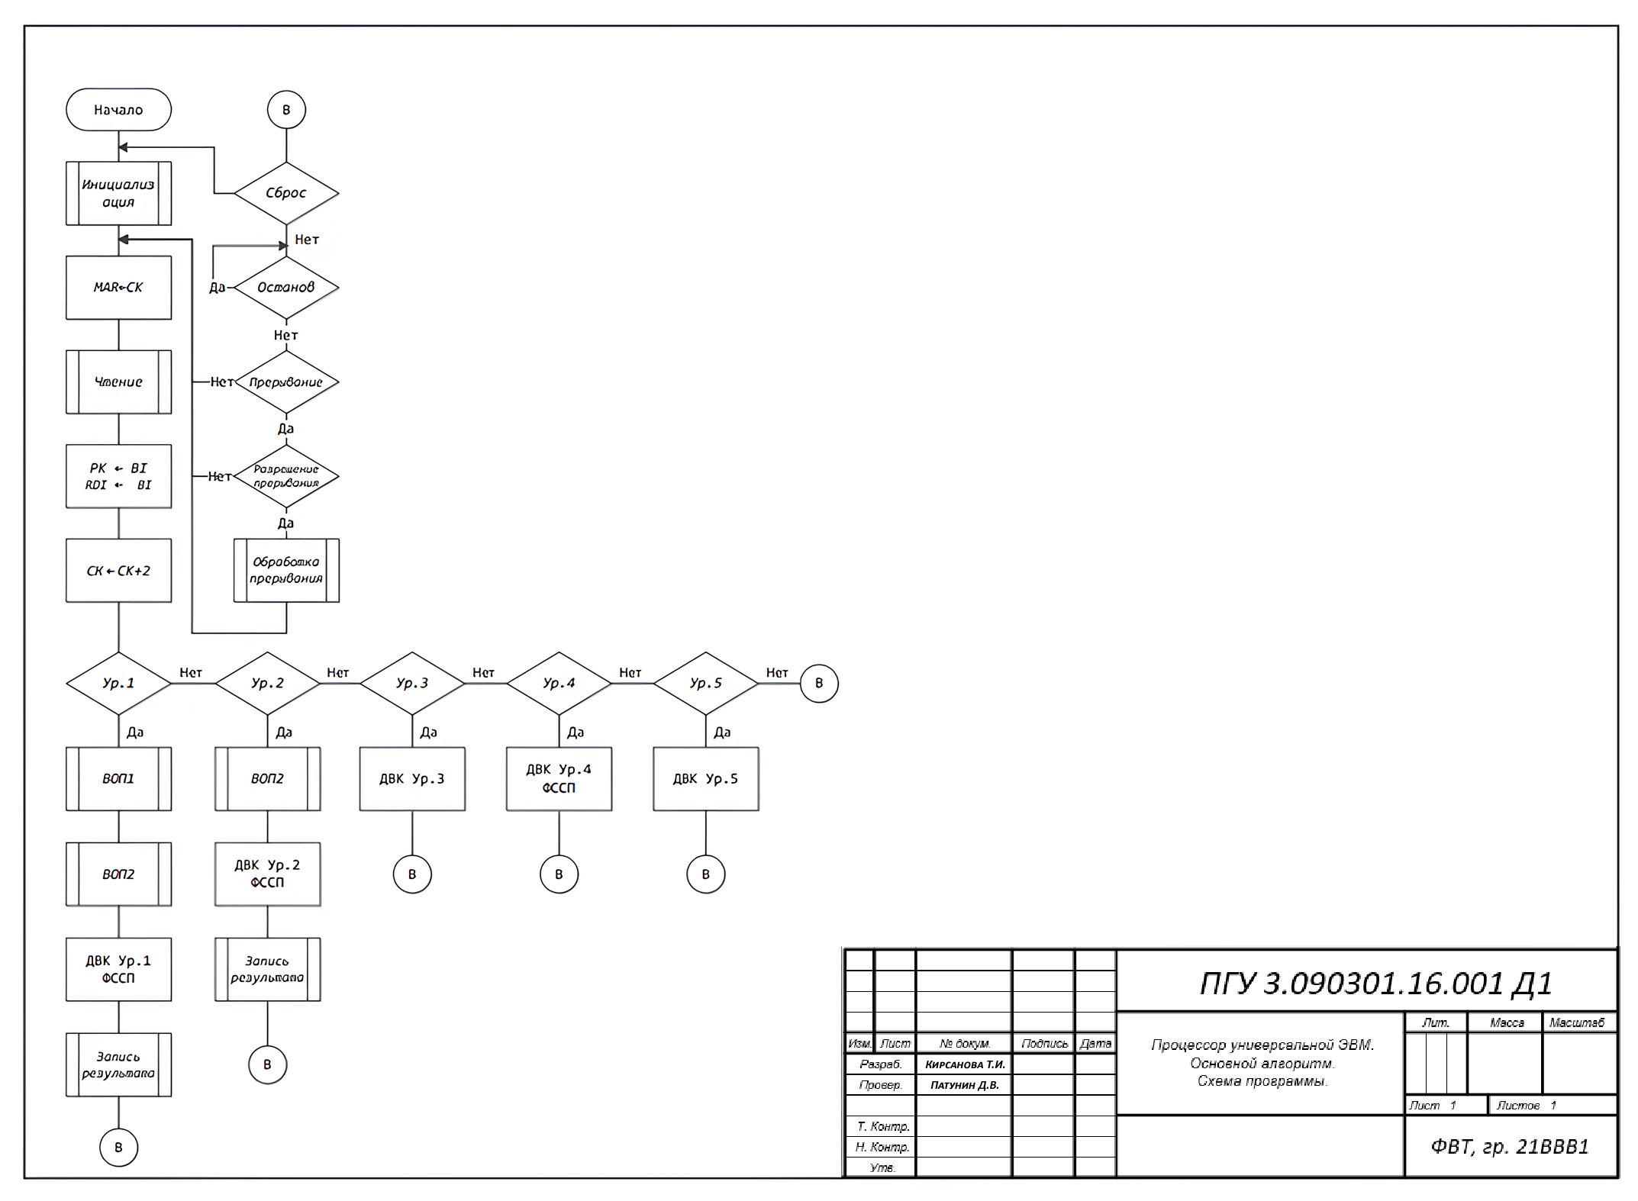
Приложение А. Главная схема алгоритма
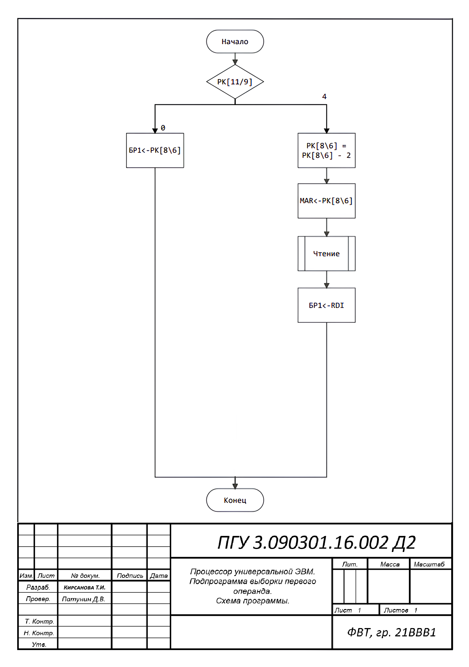

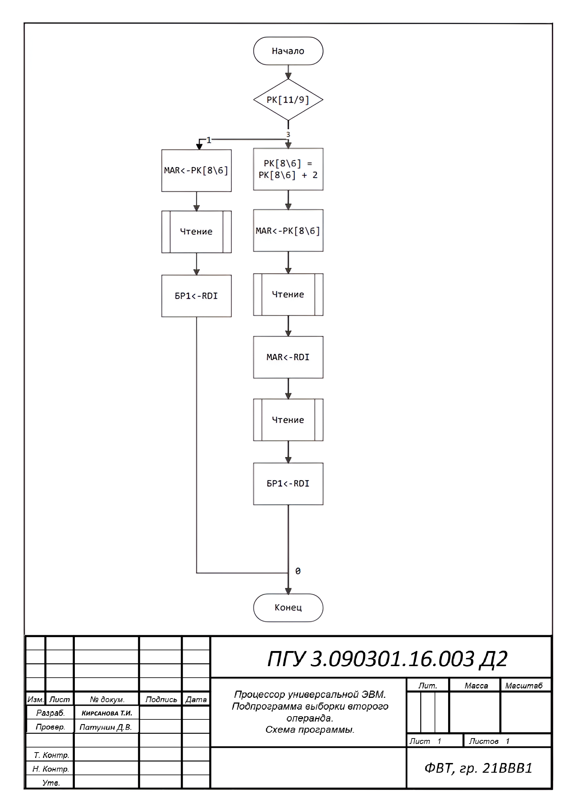

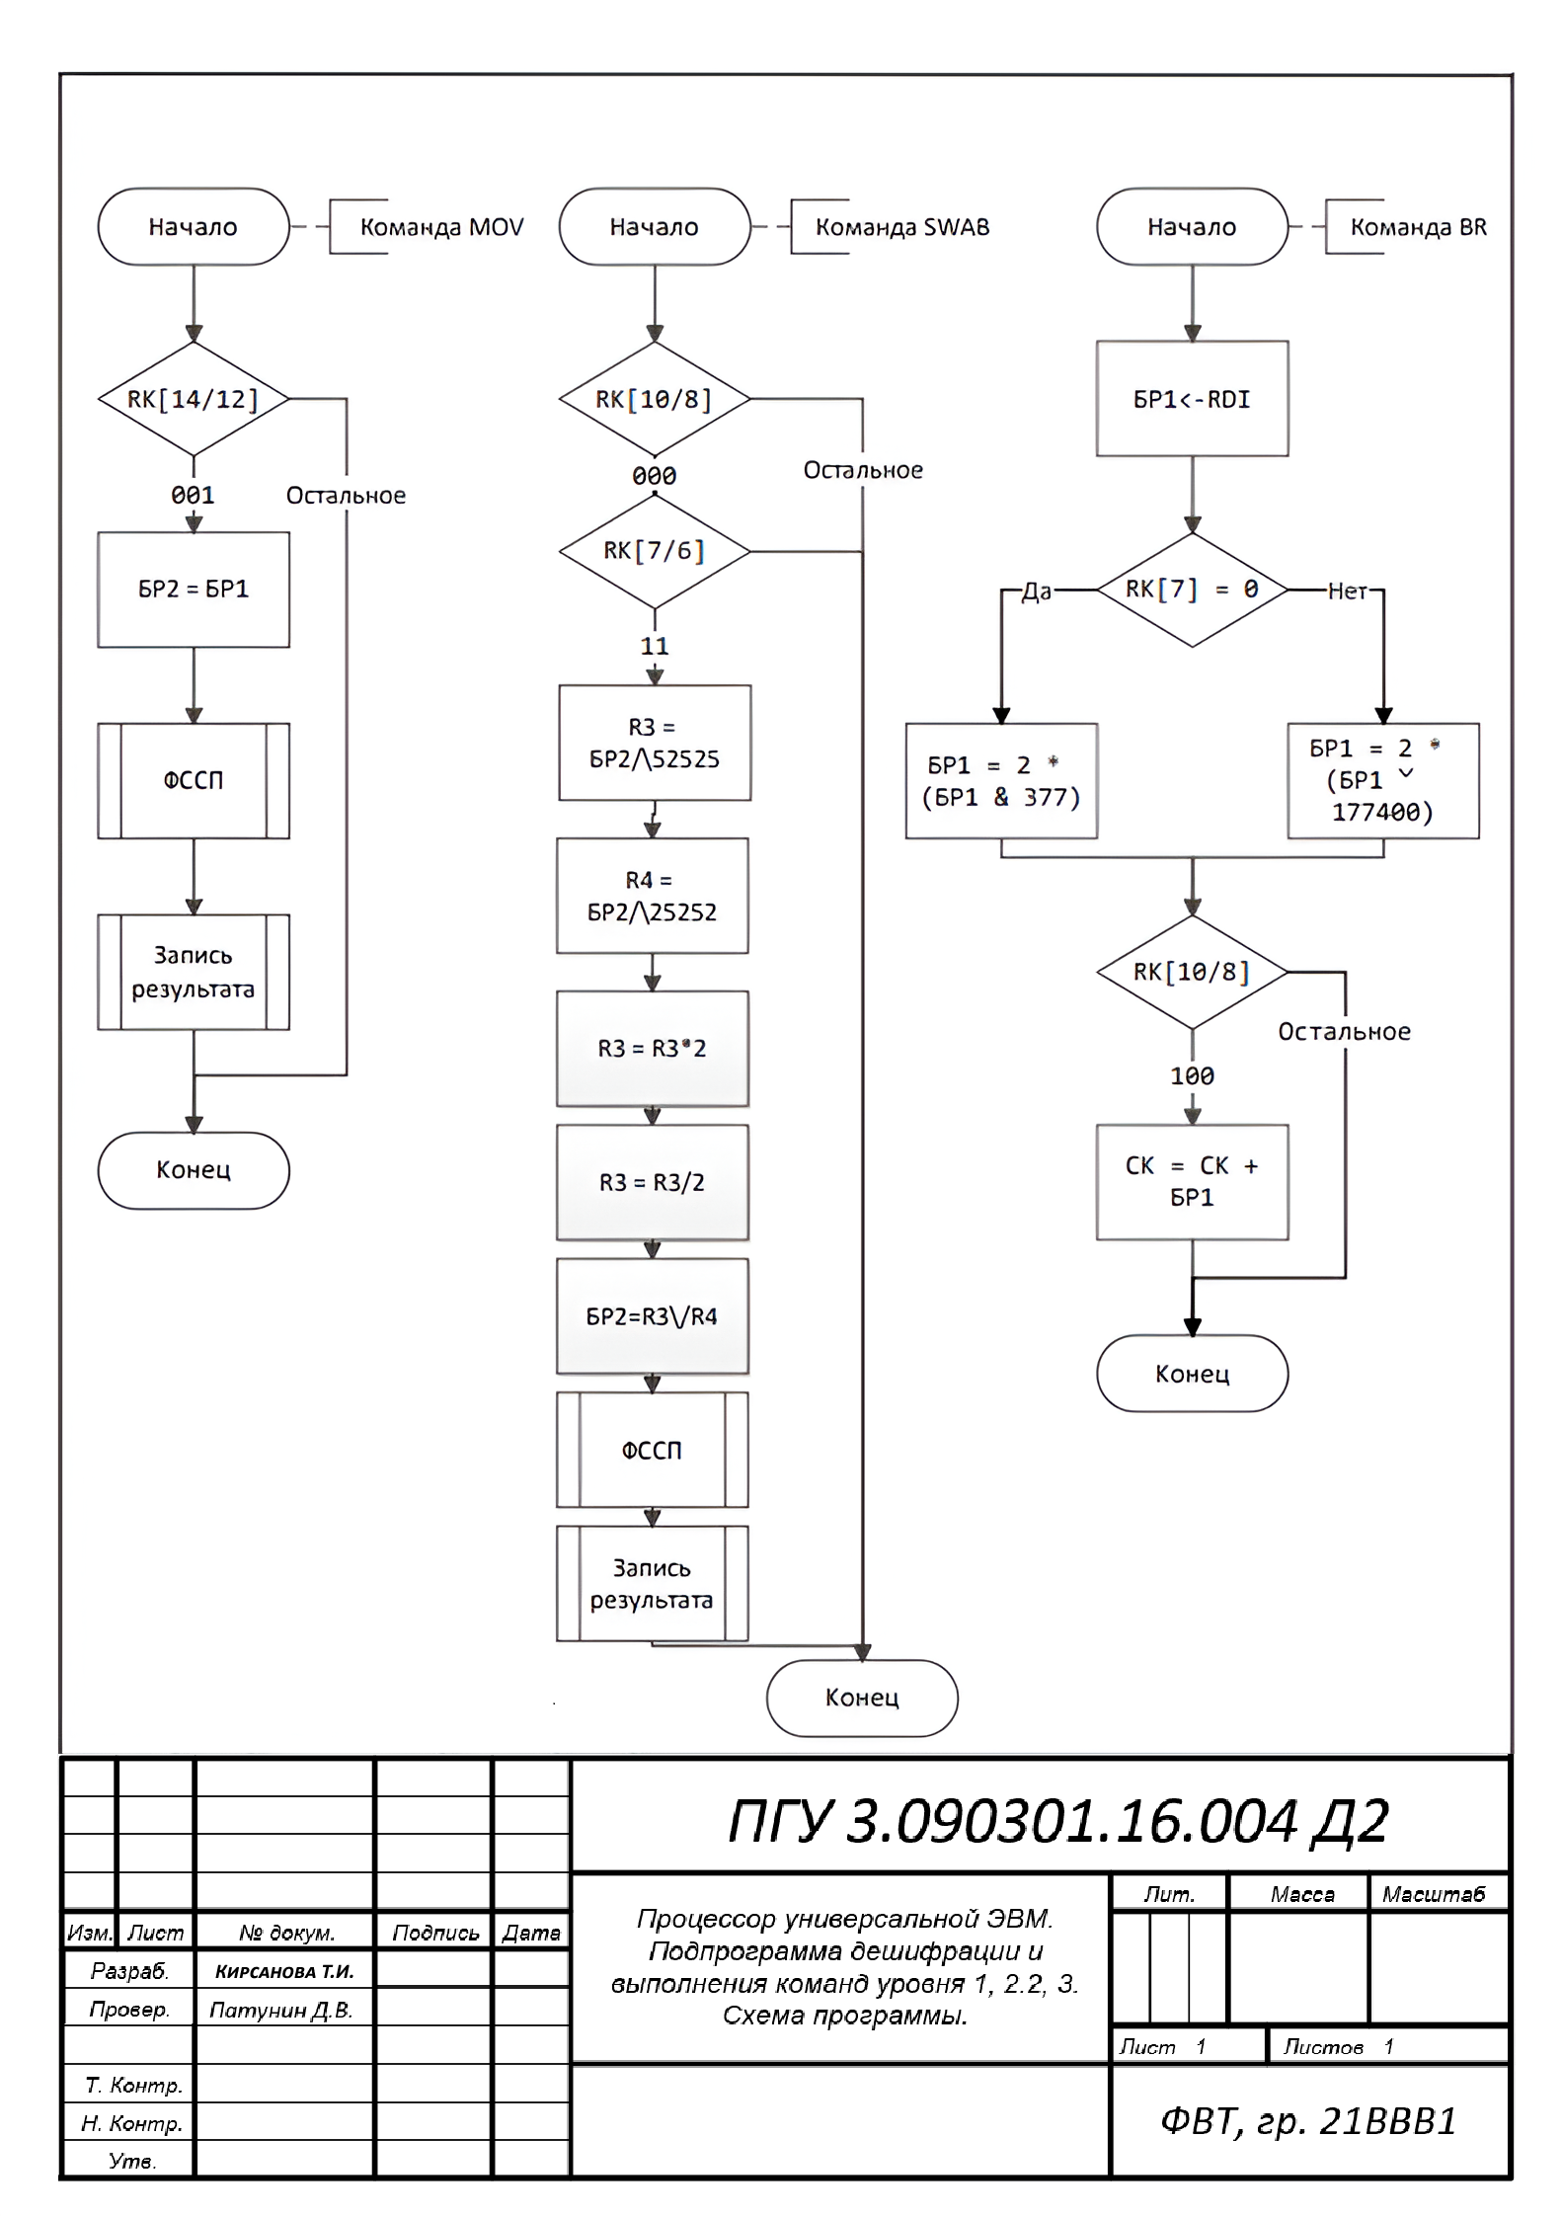

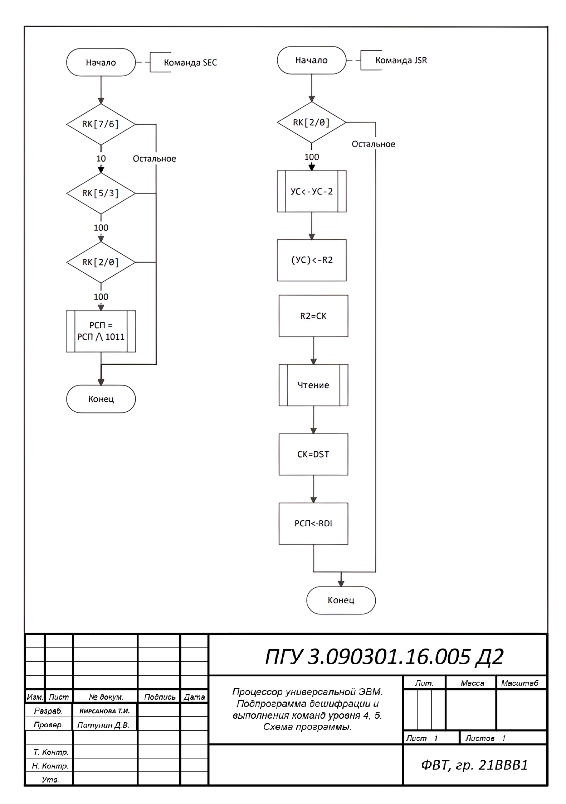

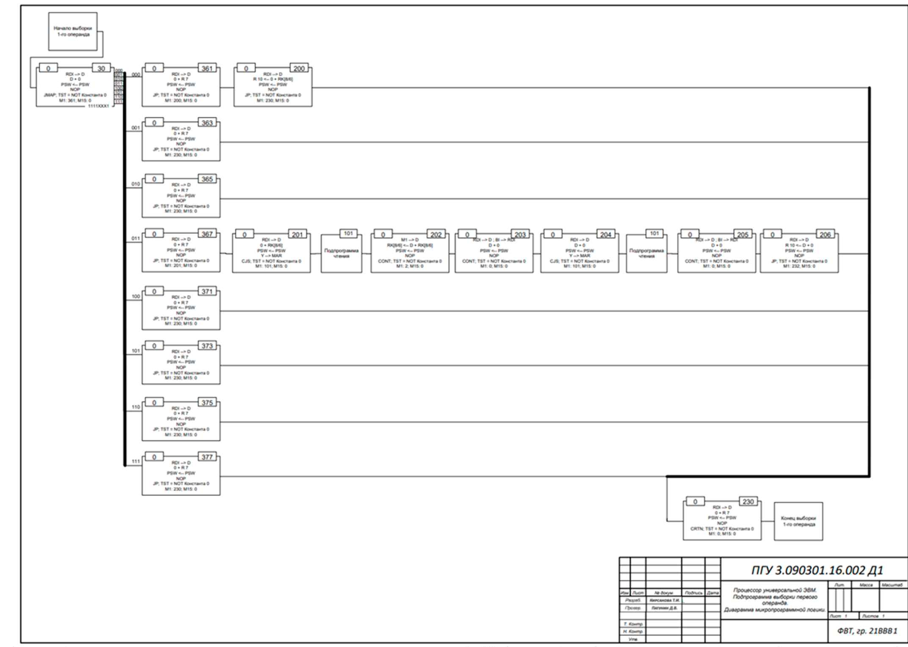
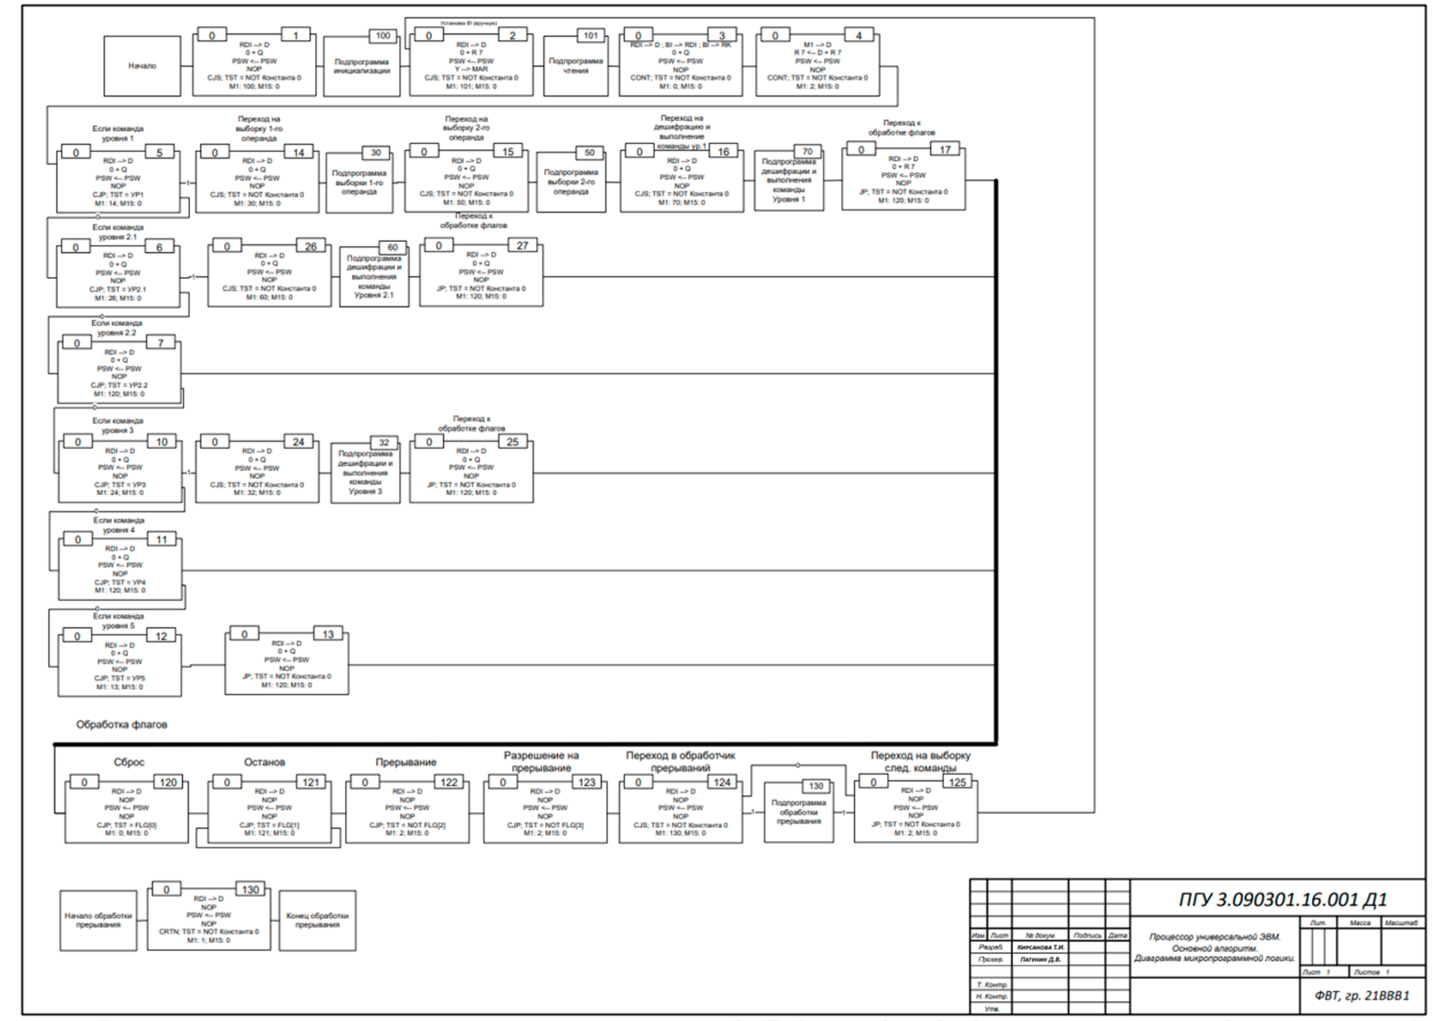
Приложение Б. Диаграммы микропрограммной логики

